UNIVERSIDAD NACIONAL DE ITAPÚA
FACULTAD DE INGENIERÍA
Ingeniería en Informática

Trabajo Final de Grado

Desarrollo de un Sistema para la ejecución distribuida de pruebas unitarias de aplicaciones Ruby on Rails utilizando la librería Rspec

Rodrigo Jacinto Fernández Ojeda - Leslie Fabiana López Figueredo

Encarnación - Paraguay
2022
UNIVERSIDAD NACIONAL DE ITAPÚA
FACULTAD DE INGENIERÍA
Ingeniería Informática

Desarrollo de un Sistema para la ejecución distribuida de pruebas unitarias de aplicaciones Ruby on Rails utilizando la librería Rspec

Rodrigo Jacinto Fernández Ojeda - Leslie Fabiana López Figueredo

Trabajo Final de Grado presentado a la Facultad de Ingeniería de la Universidad Nacional de Itapúa, cuyo tema fue aprobado por Res. Dec. 049/2019.

Tutor: Ing: Aldo Miguel Medina Venialgo

Encarnación - Paraguay
2022
UNIVERSIDAD NACIONAL DE ITAPÚA
FACULTAD DE INGENIERÍA
Ingeniería Informática

HOJA DE EVALUACIÓN DE TFG
INTEGRANTES DE LA MESA EXAMINADORA
- ________________________________________________________
- ________________________________________________________
- ________________________________________________________
- ________________________________________________________
- ________________________________________________________

CALIFICACIÓN FINAL: ___ (_______)
ACTA Nº:__________________________
FECHA: ___________________________

______________________________ ______________________________
Secretaria General Decano

Encarnación - Paraguay
2022

Dedico este trabajo a mi familia y a mi esposo por estar siempre a mi lado, por la confianza y el apoyo incondicional que me brindaron, sin ellos no hubiera sido posible cumplir esta meta.
Leslie López

Dedico este trabajo a mis padres Silvino y Juana por haberme apoyado durante toda la carrera, y vaya que me tomé mi tiempo, y a mi esposa Maga por estar más emocionada que yo por la culminación de este trabajo.
Rodrigo Fernández
AGRADECIMIENTOS
Índice
1 INTRODUCCIÓN 14
1.1 PROBLEMÁTICA 14
1.2 OBJETIVOS 20
1.2.1 General 20
1.2.2 Específicos 20
1.3 Alcance del Proyecto 21
1.4 Justificación 23
2 MARCO TEÓRICO 25
2.1 CICLO DE VIDA DEL DESARROLLO DEL SOFTWARE 25
2.1.1 Modelos De Proceso De Software Prescriptivo O Tradicionales 27
2.2 Pruebas 30
2.2.1 Pruebas De Software 31
2.2.2 Métodos De Testeo 33
2.2.3 Tipos De Pruebas 33
2.3 Desarrollo dirigido 35
2.3.1 Desarrollo Dirigido Por Pruebas De Aceptación (ATDD) 35
2.3.2 Desarrollo Dirigido Por Comportamiento (BDD) 35
2.3.3 Desarrollo Dirigido Por Pruebas (TDD) 37
2.4 Pruebas Unitarias 38
2.4.1 Frameworks De Pruebas Unitarias En Ruby 39
2.4.2 Comparativa Entre Rspec Y Minitest 39
2.5 Protocolos 40
2.5.1 Función De La Capa De Transporte 40
2.5.2 Protocolo De Control De Transmisión (TCP) 41
2.5.3 Protocolo De Datagramas De Usuario (UDP) 43
2.5.4 Protocolo De Copia Segura (SCP) 44
2.6 SOCkets 44
2.6.1 Sockets Según Su Orientación 45
2.6.2 Arquitectura Cliente – Servidor 46
2.7 DIFUSIÓN DE DATOS 47
2.7.1 Unidifusión (Unicast) 47
2.7.2 Multidifusión (Multicast) 47
2.7.3 Difusión (Broadcast) 48
2.8 Linux 49
2.8.1 Distribuciones Linux 50
2.8.2 Kernel De Linux 51
2.8.3 Shell 52
2.8.4 Tipos De Shells 52
2.8.5 Script Shell Bash 53
2.9 Ruby 54
2.9.1 Gema 58
2.9.2 Estructura De Una Gema 58
2.9.3 Creación De Una Gema 59
2.10 Gestión de Versiones 60
2.10.1 Git 61
2.10.2 GitHub 62
2.11 SCRUM 62
2.11.1 Scrum Team 63
2.11.2 Eventos De Scrum 65
2.11.3 Artefactos De Scrum 67
3 MARCO Metodológico 69
3.1 HerrAmientas utilizadas 69
3.2 Arquitectura del Sistema 69
3.2.1 Aplicación Coordinadora 70
3.2.2 Aplicación Agente 72
3.2.3 Conexión Aplicación Coordinadora – Aplicación Agente 74
3.3 Implementación del Sistema 75
3.3.1 Creación De La Gema Liri Usando Bundler 75
3.3.2 Funcionamiento De La Aplicación Coordinadora 81
3.3.3 Funcionamiento De La Aplicación Agente 83
3.3.4 Instalador De La Aplicación Agente 84
3.4 Uso del Sistema 87
3.4.1 Uso De La Aplicación Coordinadora 87
3.4.2 Uso De La Aplicación Agente 88
4 Conclusión 91

Tabla de Figuras
Figura 1: Prototipo de la Arquitectura del Sistema Implementado. 22
Figura 2: Modelo en Cascada. 28
Figura 3: Modelo Incremental. 29
Figura 4: Modelo V. 30
Figura 5: Desarrollo Guiado por Comportamiento. 37
Figura 6: Ranking de frameworks de pruebas unitarias en Ruby. 39
Figura 7: Cabecera de un segmento TCP. 43
Figura 8: Cabecera de un datagrama UDP. 44
Figura 9: Comunicación entre sockets. 45
Figura 10: Ejemplo básico de Cliente-Servidor. 46
Figura 11: Envío de paquete, utilizando la técnica Unicast. 47
Figura 12: Envío de paquete utilizando Broadcast. 49
Figura 13: Linea del tiempo 55
Figura 14: Esquema de componentes del sistema Liri. 70
Figura 15: Esquema de proceso de la Aplicación Coordinadora. 72
Figura 16: Esquema de proceso de la Aplicación Agente. 73
Figura 17: Esquema de conexión entre Aplicación Coordinadora y Aplicación Agente. 75
Figura 18: Ejecución del comando bundle gem liri 76
Figura 19: Ejecución del comando liri help. 81
Figura 20: Ejecución de la Aplicación Coordinadora. 88
Figura 21: Ejecución de la Aplicación Agente. 89
Figura 22: Creación de Máquina Virtual 101
Figura 23: Especificación de memoria en la máquina virtual 101
Figura 24: Creación de disco virtual 102
Figura 25: Configurar tipo de disco virtual 103
Figura 26: Configurar tamaño de disco virtual 103
Figura 27: Configurar número de CPUs de la máquina virtual. 104
Figura 28: Configurar adaptador de red de la máquina virtual. 104
Figura 29: Iniciar instalación de la máquina virtual. 106
Figura 30: Iniciar Manjaro. 107
Figura 31: Iniciar instalador de Manjaro. 107
Figura 32: Seleccionar idioma de la instalación de Manjaro. 108
Figura 33: Seleccionar región de la instalación de Manjaro. 108
Figura 34: Seleccionar idioma de teclado de la instalación de Manjaro. 109
Figura 35: Configurar particiones de la instalación de Manjaro. 109
Figura 36: Configurar usuarios de la instalación de Manjaro. 110
Figura 37: Instalar Manjaro. 110
Figura 38: Remover instalador de Manjaro. 111
Figura 39: Instalación de la Aplicación Agente. 113
Figura 40: Estado de la Aplicación Agente. 114
Figura 41: Gestor de software de Manjaro. 119
Figura 42: Configurar software de terceros en Manjaro. 120
Figura 43: Instalación de Google Chrome. 120

Lista de Tablas
Tabla 1: Librerías de testeo unitario existentes para ciertos lenguajes. 17
Tabla 2: Comparativa de herramientas que soportan la ejecución distribuida de pruebas unitarias. 18
Tabla 3: Niveles de prueba y sus métodos de testeo. 34
Tabla 4 50

Índice de Anexos
Anexo A - Instalación de RVM, Ruby y Bundler 99
Anexo B - Instalación de la distribución Manjaro en VirtualBox 100
Anexo C - Instalación del Agente Liri dentro de la distribución Manjaro 111
Anexo D - Configuración de entornos para probar el sistema Liri 114

Lista de Abreviaturas
ATDD Desarrollo Orientado a Pruebas de Aceptación (Acceptance Test Driven Development)
BDD Desarrollo Guiado por el Comportamiento (Behavior Driven Development)
OO Orientado a Objetos (Object Oriented)
PU Pruebas Unitarias
PC Computadora Personal (Personal Computer)
TCP Protocolo de Control de Transmisión (Transmission Control Protocol)
TDD Desarrollo Guiado por Pruebas (Test Driven Development)
UDP Protocolo de Datagramas de Usuario (User Datagram Protocol)
SCP Protocolo de Copia Segura (Secure Copy Protocol)
SLTC Modelo de Ciclo de Vida de Desarrollo de Software (Software Development Life Cycle Model)
TFG Trabajo Final de Grado
Resumen
En la actualidad las pruebas unitarias son una herramienta fundamental para el aseguramiento de la calidad del software. A medida que se avanza en el desarrollo de un software, la cantidad y complejidad de las pruebas unitarias aumentan y los recursos hardware del desarrollador son casi siempre las mismas que al inicio del proyecto, esto podría incidir negativamente en el tiempo de ejecución del conjunto de pruebas unitarias.
En el presente trabajo final de grado se desarrolló un sistema que permitirá al desarrollador de software, ejecutar pruebas unitarias de código para aplicaciones desarrolladas en Ruby on Rails utilizando la librería RSpec, el sistema soporta una arquitectura distribuida, es decir, la carga de trabajo que conlleva la ejecución de estas pruebas será distribuida en una red de computadoras con el fin de descentralizar la carga de trabajo que conlleva la ejecución de las pruebas unitarias, aumentando la velocidad de ejecución y reduciéndose el tiempo requerido para la obtención de resultados de la ejecución de las pruebas unitarias.
El sistema desarrollado está compuesto por dos aplicaciones, una Aplicación Coordinadora y una Aplicación Agente. La Aplicación Coordinadora se encarga de coordinar el proceso de ejecución del conjunto de pruebas unitarias y del procesamiento de los resultados de esta ejecución. La Aplicación Agente es un servicio en segundo plano, que puede ejecutarse en varias computadoras dentro de una red, y se encarga de ejecutar las pruebas unitarias y retornar los resultados a la Aplicación Coordinadora.
Durante su ejecución, la Aplicación Agente inicia un servidor UDP que se mantiene en espera, mientras que, la Aplicación Coordinadora inicia un cliente UDP y un servidor TCP. El cliente UDP de la Aplicación Coordinadora emite peticiones de difusión (Broadcast) a la red, estas peticiones son procesadas por el servidor UDP de las Aplicaciones Agente que se encuentren en ejecución. Cuando una Aplicación Agente recibe la petición UDP, procede a realizar dos operaciones principales: primero, se conecta a través del protocolo SCP a la computadora donde está ejecutándose la Aplicación Coordinadora y obtiene el código fuente de la aplicación cuyas pruebas unitarias se quiere ejecutar; segundo, inicia un cliente TCP que se conecta con el servidor TCP que se encuentra ejecutándose en la Aplicación Coordinadora, y mediante esta conexión se procede a coordinar la ejecución del conjunto de pruebas unitarias.
A partir de las pruebas llevadas a cabo sobre el sistema implementado, se logró mejorar el tiempo de ejecución de un conjunto de pruebas unitarias usando la arquitectura distribuida propuesta, en comparación a la ejecución de este mismo conjunto de pruebas en una sola computadora.
Palabras claves: Pruebas Unitarias, RSpec, Arquitectura Distribuida, Aplicación Coordinadora, Aplicación Agente.
Abstract
Currently, unit tests are a fundamental tool for software quality assurance. As software development progresses, the number and complexity of unit tests increase and the developer's hardware resources are almost always the same as at the beginning of the project, this could have a negative impact on the execution time of the unit test suite.
In this final degree work a system was developed that will allow the software developer to execute unit tests of code for applications developed in Ruby on Rails using the RSpec library, the system supports a distributed architecture, that is, the workload involved in the execution of these tests will be distributed in a computer network in order to decentralize the workload involved in the execution of unit tests, increasing the speed of execution and reducing the time required to obtain results from the execution of unit tests.
The developed system is composed of two applications, a Coordinator Application and an Agent Application. The Coordinator Application is in charge of coordinating the execution process of the set of unit tests and the processing of the results of this execution. The Agent Application is a background service, which can run on several computers within a network, and is responsible for executing the unit tests and returning the results to the Coordinator Application.
During its execution, the Agent Application starts a UDP server that is kept on standby, while the Coordinator Application starts a UDP client and a TCP server. The UDP client of the Coordinator Application emits Broadcast requests to the network, these requests are processed by the UDP server of the Agent Applications that are running. When an Agent Application receives the UDP request, it proceeds to perform two main operations: first, it connects through the SCP protocol to the computer where the Coordinator Application is running and obtains the source code of the application whose unit tests it wants to run; second, it starts a TCP client that connects to the TCP server running in the Coordinator Application, and through this connection it proceeds to coordinate the execution of the set of unit tests.
From the tests carried out on the implemented system, it was possible to improve the execution time of a set of unit tests using the proposed distributed architecture, compared to the execution of the same set of tests on a single computer.
Keywords: Unit Tests, RSpec, Distributed Architecture, Coordinator Application, Agent Application.

- INTRODUCCIÓN
  - PROBLEMÁTICA
El software se ha convertido en un elemento ubicuo en el actual mundo digital. Esto quiere decir que está presente en todos los aspectos de la vida humana. (...). Desde el punto de vista de la sociedad, el software provee flexibilidad, inteligencia y seguridad a todos los sistemas complejos y equipos que soportan y controlan las diferentes infraestructuras claves de nuestra sociedad como son los: transportes, comunicaciones, energía, industria, negocios, gobierno, salud, entretenimiento, etc. (Tavarez, 2014)⁠
Para desarrollar un software, el proceso de desarrollo en la industria del software debe ser más dinámico y adaptable para hacer frente a las complejidades de la actualidad. Es por eso que desde los años 60 se han propuesto y aplicado varios modelos Ciclo de Vida de Desarrollo de Software (SDLC, del inglés Software Development Life Cycle) para lograr una mejor situación de desarrollo y éxito económico de las mismas. El SDLC representa toda la vida del proceso en función de la especificación, el diseño, la validación y la evolución del software (Chowdhury, Bhowmik, Hasan, y Rahim, 2017).⁠
Según Chowdhury, Bhowmik, Hasan, y Rahim (2017)⁠, existen varios modelos de SDLC y un modelo típico de proceso de desarrollo de software tiene generalmente varias etapas como lo son :
- Planificación y recopilación de información;
- Análisis y definición de requisitos;
- Diseño y definición de la arquitectura;
- Desarrollo;
- Pruebas según los requisitos y la perspectiva técnica;
- Despliegue y mantenimiento

Berzal (2004)⁠ menciona que las etapas mencionadas anteriormente son:
un reflejo del proceso que se sigue a la hora de resolver cualquier tipo de problema. (...). Básicamente, resolver un problema requiere: Comprender el problema (análisis). Plantear una posible solución, considerando soluciones alternativas (diseño). Llevar a cabo la solución planteada (implementación). Comprobar que el resultado obtenido es correcto (pruebas).
Las etapas adicionales a éstas como lo son la planificación, despliegue y mantenimiento son necesarias para el desarrollo de un software porque la misma conlleva unos costos asociados, por lo que se hace necesaria la planificación y lo que se pretende una vez construido el software, es que éste debería poder utilizarse (despliegue y mantenimiento) (Berzal, 2004)⁠.
Es importante resaltar que durante el proceso de desarrollo de software, continuamente se realizan pruebas con el objetivo de verificar el correcto funcionamiento del software. Según Gómez, Jústiz y Delgado (2013)⁠ las pruebas contribuyen a la calidad del software y estas pruebas deben comenzar desde el momento en el que el desarrollador inicia la implementación del software y deben finalizar antes del despliegue del mismo.
Los principales tipos de pruebas que se pueden efectuar en cualquier tipo de software son: prueba de integración, pruebas de regresión, pruebas de humo, pruebas del sistema y pruebas unitarias, (Pauta Ayabaca y Moscoso Bernal, 2017)⁠.
En la etapa de las pruebas de integración se combinan las diferentes unidades o componentes probados para formar un subsistema que funcione. A pesar de que una unidad ha superado con éxito una prueba unitaria, aún puede comportarse de manera impredecible al interactuar con otros componentes del sistema. Por lo tanto, el objetivo de las pruebas de integración es garantizar la correcta interacción e interconexión entre las unidades en un sistema de software, tal y como se define en las especificaciones de diseño detalladas (Oladimeji, 2007).⁠
Las pruebas de regresión se llevan a cabo cada vez que se modifica el sistema, ya sea agregando nuevos componentes o corrigiendo errores. Su objetivo es determinar si la modificación del sistema ha introducido nuevos errores en el sistema (Oladimeji, 2007).⁠
El objetivo de las pruebas de humo es determinar si la nueva compilación de software es estable o no, de modo que el equipo de control de calidad pueda usarla para realizar pruebas detalladas y el equipo de desarrollo pueda seguir trabajando. Éste tipo de prueba se lleva a cabo para garantizar que las funciones más cruciales de un programa funcionen, pero sin preocuparse por los detalles más finos (Chauhan, 2014)⁠.
Las pruebas del sistema comienzan después de completar las pruebas de integración. Las mismas se realizan para demostrar que la implementación del sistema no cumple con la especificación de requisitos del sistema (Oladimeji, 2007)⁠. Éstos tipos de pruebas están enfocadas directamente en los requisitos de negocio, verificando el ingreso, procesamiento, recuperación de los datos y la implementación propiamente dicha (Pauta Ayabaca & Moscoso Bernal, 2017)⁠.
La prueba unitaria enfoca los esfuerzos de verificación en la unidad más pequeña del diseño de software: el componente o módulo de software (Pressman, 2010)⁠.
Las pruebas unitarias normalmente son el primer nivel de prueba de un sistema de software y están motivadas por el hecho de que el costo de encontrar y corregir errores en el momento de la prueba de la unidad, es menor que encontrar y corregir errores que se encuentran durante los otros tipos de pruebas mencionados anteriormente o después del despliegue, las pruebas unitarias facilitan las pruebas de regresión cuando el software cambia porque permiten a los desarrolladores verificar que no hayan dañado la funcionalidad existente (Ganesan et al., 2013)⁠.
La popularidad de las pruebas unitarias ha ido aumentando a medida que fueron surgiendo más librerías de testeo, para los distintos lenguajes de programación existentes (Athanasiou, Nugroho, Visser y Zaidman, 2014)⁠. En la Tabla 1 se presentan algunas librerías que permiten implementar pruebas unitarias para ciertos lenguajes de programación, a estas librerías también se le denominan frameworks.
 | Librerías de Testeo
Java | Junit5, TestNG
.Net | NUnit
Ruby | UnitTest, Rspec, RubyUnit, MiniTest
Phyton | Unitest, PyUnit, doctest
PHP | SimpleTest, PHPUnit
Javascript | Qunit, Mocha, Jasmine, Chai
Tabla 1: Librerías de testeo unitario existentes para ciertos lenguajes.
Elaboración propia.

En nuestra experiencia, cuando el desarrollador requiere ejecutar todas las pruebas unitarias de manera local, el tiempo que lleva la ejecución de estas pruebas unitarias está limitado por las características de procesamiento de su computadora. Es por ello que a medida que va creciendo el software, aumentan la cantidad de pruebas unitarias, por ende, el tiempo de ejecución de las pruebas unitarias también aumentan.
En la Tabla 2 se presenta una comparativa de algunas herramientas de integración continua que mejoran la velocidad de ejecución de pruebas unitarias. Dichas herramientas consisten en la fusión del trabajo de los desarrolladores, permitiendo mejorar la calidad del software df (Fitzgerald y Stol, 2017, citado por⁠ Shahin, Ali Babar, y Zhu, 2017)⁠ . Esta práctica incluye la ejecución automatizada de las pruebas de software (Leppänen et al., 2015⁠, citado por Shahin et al., 2017)⁠.
Como se mencionó anteriormente la integración continua ayuda mejorar la velocidad de la ejecución de las pruebas unitarias, y muchas veces ésto se logra distribuyendo las mismas a través de varias computadoras interconectadas, de esta manera comparten la carga de trabajo y reducen el tiempo de ejecución. Estas herramientas dependen de un repositorio para la obtención del código fuente sobre el cual ejecutar las pruebas, por lo que no soportan la ejecución de pruebas sobre el código del desarrollador, es decir, el código sobre el cual está trabajando el desarrollador en su computadora local.
 | Interfaz | Lenguajes  Soportados | Instalación | Licencia
Jenkins | Web | Varios | Linux, Windows, OS X | MIT, Código Abierto
TeamCity | Web | Varios | Linux, Windows, OS X | Comercial, gratis bajo ciertas condiciones
Travis CI | Web | Varios | Servicio en la nube | Comercial, gratis bajo ciertas condiciones
Circle CI | Web | Varios | Servicio en la nube y servidor privado en Linux u OS X | Comercial
Codeship | Web | Varios | Servicio en la nube | Comercial
Dist Test | Web | Java | Linux | Apache License 2.0
Tabla 2: Comparativa de herramientas que soportan la ejecución distribuida de pruebas unitarias.
Elaboración propia.

Según Wang (2016)⁠, cuando la ejecución de las pruebas unitarias toma mucho tiempo se generan los siguientes problemas:
- La productividad del desarrollador se ve afectada porque tiene que esperar la ejecución de todas las pruebas antes de continuar su trabajo.
- El desarrollador se vuelve reacio a agregar más pruebas porque incrementa el tiempo de espera para la ejecución de todas las pruebas.
- La calidad del software baja porque se dejan de escribir pruebas.
- El desarrollador pierde tiempo actualizando las pruebas tratando de disminuir su tiempo de ejecución.
- El desarrollador termina considerando a las pruebas más como una carga que una ventaja adicional para mejorar la calidad.
En 2016, Wang desarrolló un framework denominado Dist Test, orientado al desarrollador, que permite la ejecución distribuida de pruebas unitarias para software desarrollado en el lenguaje Java (Wang, 2016)⁠.
Para contrarrestar los problemas citados anteriormente, se propuso el desarrollo de un Sistema similar al mencionado por Wang que dé soporte a software desarrollado en lenguaje Ruby, enfocándose específicamente en la librería de testeo RSpec para Ruby on Rails.
  - OBJETIVOS
    - General
Desarrollar un Sistema que permita reducir el tiempo de ejecución de pruebas unitarias de aplicaciones Ruby on Rails utilizando la librería RSpec.
    - Específicos
- Analizar y definir los requerimientos del Sistema.
- Implementar el algoritmo de distribución de pruebas unitarias.
- Implementar el algoritmo de distribución de código fuente.
- Configurar el entorno de prueba para el Sistema.
- Implementar las pruebas unitarias que se usarán para evaluar el Sistema.
- Evaluar los resultados obtenidos de la ejecución del Sistema.
  - Alcance del Proyecto
Se implementó un sistema, que permite al desarrollador ejecutar pruebas unitarias de código para aplicaciones Ruby on Rails utilizando la librería RSpec. La ejecución de pruebas unitarias se realiza utilizando una arquitectura distribuida, es decir, la carga de trabajo que conlleva la ejecución de estas pruebas será distribuida en una red de computadoras.
El sistema puede ser usado desde una línea de comandos. Una vez iniciado el proceso de ejecución de pruebas unitarias sobre el código del desarrollador, se irán mostrando los resultados en la interfaz de línea de comandos, indicando las pruebas ejecutadas con éxito o que hayan fallado.
El sistema puede obtener el código fuente sobre el cual se ejecutarán las pruebas unitarias desde dos ubicaciones posibles, una de ellas es la computadora del desarrollador y la otra será desde un repositorio Git.
El sistema soporta la ejecución de pruebas unitarias que requieren conexión a base de datos. Al iniciar un proceso de ejecución de pruebas se crea una base de datos de prueba y al finalizar el proceso se elimina la base de datos, cada proceso trabaja sobre una base de datos diferente.
El sistema está compuesto por dos aplicaciones, la primera aplicación a la que denominamos Aplicación Coordinadora, se encarga de coordinar el proceso de ejecución de las pruebas, y mostrar los resultados, la segunda aplicación a la que denominamos Aplicación Agente, es un servicio en segundo plano que se encarga de la ejecución de las pruebas bajo las órdenes de la Aplicación Coordinadora. Para que un desarrollador pueda iniciar la ejecución de sus pruebas, debe tener instalado la Aplicación Coordinadora.
En la Figura 1 se presenta una arquitectura compuesta por cuatro computadoras, la Aplicación Coordinadora instalada en PC1 coordinará la ejecución de las pruebas, comunicándose con las Aplicaciones Agentes, las cuales estarán ejecutándose como un servicio dentro de todas las computadoras de la red, eventualmente, las computadoras que componen la red pueden tener instalada una o ambas aplicaciones.

Figura 1: Prototipo de la Arquitectura del Sistema Implementado.
Elaboración propia.
1. Se inicia ejecución
de pruebas
2. Se Obtiene código fuente
6. Se confirma la recepción del código fuente
5. Se envía el código fuente
4. Las computadoras disponibles responden
3. Se consulta disponibilidad de computadoras en la red
9. Se guarda resultado de la ejecución
8. Se responde con el resultado de la ejecución
7. Se ordena la ejecución de una prueba pendiente
10. Se informa de la finalización del proceso de ejecución
de pruebas
PC2
PC3
PC4
PC1

  - Justificación
En grandes proyectos, la ejecución de todas las pruebas después de cada cambio puede convertirse en una operación costosa que requiere varias horas. (Blondeau et al., 2017)⁠.
Según Blondeau et al. (2017)⁠, en una importante empresa de TI, se encontraron proyectos con un entorno tan complejo y con tantas pruebas que se necesitaban horas para ejecutarlas, por este motivo los desarrolladores ejecutaban pruebas periódicas de cada modificación si esto implicaba obtener la respuesta horas después.
A pesar de que los desarrolladores deberían lanzar las pruebas localmente para evitar cometer posibles errores y propagarlos a sus colegas, tienden a delegar esta validación a la integración continua. En consecuencia, se realizan menos pruebas a nivel local y se envían los posibles errores a los demás desarrolladores del equipo (Blondeau et al., 2017).⁠
En nuestra experiencia, a medida que se avanza en el desarrollo de un software, la cantidad y complejidad de las pruebas unitarias aumenta y la potencia de la computadora del desarrollador permanece constante, incidiendo negativamente en el tiempo de ejecución de las pruebas, haciendo que el desarrollador se vuelva reacio a ejecutar las pruebas localmente y delegando la ejecución de las mismas a la herramienta de integración continua.
Con el objetivo de reducir el tiempo de ejecución de las pruebas unitarias de código, el Sistema desarrollado en el marco de este TFG tendrá como objetivos:
- Disminuir el tiempo de ejecución de pruebas unitarias dividiendo la carga de trabajo entre varias computadoras interconectadas, de este modo el tiempo que toma la ejecución de las pruebas unitarias de código no estará limitado por la potencia de la computadora del desarrollador.
- Permitir la ejecución de pruebas unitarias sobre el código fuente descargado del repositorio, así también sobre el código del desarrollador utilizando la misma arquitectura distribuida mencionada en el punto anterior.
- La cantidad de pruebas unitarias a ejecutar en cada computadora involucrada será determinada de manera automática, en comparación a las herramientas de integración continua existentes que requieren la determinación manual de la cantidad de pruebas a ejecutar en cada computadora cuando realizan una ejecución distribuida.

- MARCO TEÓRICO
  - CICLO DE VIDA DEL DESARROLLO DEL SOFTWARE
Un ciclo de vida abarca todas las etapas del software, desde su inicio con la definición de requisitos hasta su puesta en marcha y mantenimiento (Ruparelia, 2010)⁠.
El Ciclo de Vida de Desarrollo de Software (SDLC, del inglés Software Development Life Cycle), es un marco conceptual o un proceso que considera la estructura de las etapas que intervienen en el desarrollo de una aplicación, desde su estudio inicial de viabilidad hasta su despliegue y su mantenimiento. Existen varios modelos de SDLC que describen diversos enfoques del proceso SDLC. Un modelo SDLC se utiliza generalmente para describir los pasos que se siguen dentro del marco del ciclo de vida (Ruparelia, 2010)⁠.
Según Fernando Berzal (2004)⁠ un ciclo de vida comprende una serie de etapas entre las que se encuentran las siguientes:
- Planificación
- Análisis
- Diseño
- Implementación
- Pruebas
- Instalación o despliegue
- Uso y mantenimiento
Antes de arrancar con un proyecto de desarrollo de software es necesario realizar una serie de tareas previas que influirán decisivamente para la finalización exitosa del proyecto, ésta serie de tareas se realiza durante la etapa de planificación (Berzal, 2004)⁠.
Luego de la planificación lo siguiente que hay que hacer para desarrollar un software es averiguar qué es exactamente lo que tiene que hacer el mismo (Berzal, 2004)⁠.
La etapa de análisis en el ciclo de vida del software corresponde al proceso mediante el cual se intenta descubrir qué es lo que realmente se necesita y se llega a una comprensión adecuada de los requerimientos del sistema (las características que el software debe poseer). (Berzal, 2004, p. 9)⁠
Mientras que los modelos utilizados en la etapa de análisis representan los requisitos del usuario desde distintos puntos de vista (el qué), los modelos que se utilizan en la fase de diseño representan las características del sistema que nos permitirán implementarlo de forma efectiva (el cómo). (Berzal, 2004, p. 12)⁠
En la etapa de diseño se estudian las posibles alternativas de implementación del software que se desarrollará y se decide la estructura general que tendrá el software (su diseño arquitectónico) (Berzal, 2004)⁠.
Una vez que se analizó y diseñó lo que se espera que haga el software, es el momento de pasar a la etapa de implementación. En esta etapa se comienza a codificar, pero antes de comenzar a escribir alguna línea de código, es fundamental haber comprendido bien el problema que se quiere resolver y haber aplicado principios básicos de diseño que permitan construir un software de calidad. Para la etapa de implementación se seleccionan las herramientas adecuadas, un entorno de desarrollo que facilite el trabajo y un lenguaje de programación apropiado para el tipo de software a desarrollar (Berzal, 2004)⁠.
La etapa de pruebas tiene como objetivo detectar los errores que se pudieron haber cometido en etapas anteriores del proyecto, y eventualmente corregirlos. Tiene como fin descubrir los posibles errores antes de que el usuario final del sistema los sufra. De hecho, una prueba es exitosa cuando se detecta un error y no al revés (Berzal, 2004)⁠.
Luego de finalizar las etapas anteriores se procede a la instalación o despliegue del sistema. Según Berzal (2004)⁠, en ésta etapa se planifica:
“el entorno en el que el sistema debe funcionar, tanto hardware como software: equipos necesarios y su configuración física, redes de interconexión entre los equipos y de acceso a sistemas externos, sistemas operativos (...), librerías y componentes suministrados por terceras partes, etc.”. (p.21)
Dada la naturaleza del software, que no se rompe, ni se desgasta con el uso, su mantenimiento incluye tres facetas diferentes:
- Eliminar los defectos que se detecten durante su vida útil (mantenimiento correctivo), (...).
- Adaptarlo a nuevas necesidades (mantenimiento adaptativo), cuando el sistema ha de funcionar sobre una nueva versión del sistema operativo o en un entorno hardware diferente, por ejemplo.
- Añadirle nueva funcionalidad (mantenimiento perfectivo), cuando se proponen características deseables que supondrían una mejora del sistema ya existente. (Berzal, 2004, p. 21)
    - Modelos De Proceso De Software Prescriptivo O Tradicionales
Los modelos de proceso prescriptivo fueron propuestos originalmente para poner orden en el caos del desarrollo de software. La historia indica que estos modelos tradicionales han dado cierta estructura útil al trabajo de ingeniería de software y que constituyen un mapa razonablemente eficaz para los equipos de software. (Pressman, 2010, p. 33)⁠
En estos modelos se prescriben un conjunto de elementos del proceso: actividades estructurales, acciones, tareas, productos del trabajo, aseguramiento de la calidad y mecanismos de control del cambio para cada proyecto. Cada modelo también prescribe un flujo del proceso (de trabajo), es decir, la manera en la que los elementos del proceso se relacionan entre sí (Pressman, 2010).
El proceso que se adapta mejor al proyecto en el que se está trabajando depende del software que se está elaborando. Un proceso puede ser apropiado para crear software destinado a un sistema de control electrónico de un aeroplano, mientras que para la creación de un sitio web, el proceso seleccionado podría ser distinto (Pressman, 2010)⁠.
A continuación se seleccionaron algunos modelos para ver cómo se componen y funcionan sus diferentes flujos de trabajo, con esto se pretende indicar que las pruebas son parte de prácticamente todos los modelos existentes. Tener en cuenta que, la cantidad y forma de presentación de las etapas para cada modelo puede variar, dependiendo de la bibliografía consultada.
Modelo en Cascada
El modelo en cascada, sigue un enfoque sistemático y secuencial para el desarrollo del software, (Pressman, 2010)⁠. Como se puede observar en la Figura 2, el proceso de desarrollo sigue la siguiente secuencia de fases: análisis, diseño, código y prueba.

Figura 2: Modelo en Cascada.
Adaptado de Modelo lineal secuencial (p. 20), por Roger S. Pressman, 2002, McGraw-Hill Interamericana. .
Análisis
Diseño
Código
Prueba
Cataldi, Lage, Pessacq y García Martínez (1999)⁠ menciona las siguientes características del modelo en cascada:
- Cada fase empieza cuando se ha terminado la anterior.
- Para pasar a la fase siguiente es necesario haber logrado los objetivos de la fase previa.
- Es útil para un control de fechas de entregas.
- Al final de cada fase las personas involucradas (como los usuarios y encargados técnicos) tienen la oportunidad de revisar el progreso del proyecto. (p. 187)
Modelo Incremental
Según Pressman (2002)⁠, el modelo incremental combina elementos del modelo en cascada (aplicados repetidamente) en conjunto con la construcción de prototipos. Como se puede observar en la Figura 3, en cada incremento se pasa por las mismas etapas indicadas en el modelo en cascada.

Figura 3: Modelo Incremental.
Adaptado de Modelo incremental (p. 24), por Roger S. Pressman, 2002, McGraw-Hill Interamericana.
Incremento 1
Entrega del
1º incremento
Análisis
Diseño
Código
Prueba
Incremento 2
Entrega del
2º incremento
Análisis
Diseño
Código
Prueba
Incremento 3
Entrega del
3º incremento
Análisis
Diseño
Código
Prueba
Incremento 4
Entrega del
4º incremento
Análisis
Diseño
Código
Prueba

En el modelo incremental, el primer incremento suele ser un producto esencial, por lo que se cubren sólo los requisitos básicos. Luego de una evaluación por parte del cliente, se desarrolla un plan para el siguiente incremento. En cada incremento se trata de cubrir mejor las necesidades del cliente agregando características adicionales. Este proceso se repite en cada incremento hasta lograr un producto terminado (Pressman, 2002)⁠.
El modelo incremental se enfoca en entregar en cada incremento versiones incompletas, pero funcionales del producto final, de este modo el cliente puede ir evaluando el funcionamiento del producto (Pressman, 2002)⁠

Modelo V
El modelo V es una variante del modelo en cascada. Como se puede observar en la Figura 4, a medida que el desarrollo avanza hacia abajo desde el lado izquierdo de la V, se van generando representaciones más detalladas y técnicas del problema a resolver y su solución. Una vez generado el código, se procede a ejecutar pruebas subiendo por el lado derecho de la V, para validar cada modelo creado cuando se bajó por el lado izquierdo de la V (Pressman, 2010).

Figura 4: Modelo V.
Adaptado de Modelo en V (p. 35), por Roger S. Pressman, 2010, McGraw-Hill Interamericana.
Modelado de los requerimientos
Diseño de la arquitectura
Diseño de los componentes
Generación de código
Pruebas de aceptación
Pruebas del sistema
Pruebas de integración
Pruebas unitarias
Software ejecutable

  - Pruebas
Las pruebas forman parte de una de las fases del ciclo de desarrollo de un software, y es la que estaremos profundizando, ya que estaremos tratando sobre el mismo en el desarrollo del TFG.
Bertolino (2001)⁠ afirma que las pruebas son una parte importante y obligatoria del desarrollo de software; es una técnica para evaluar la calidad del producto y también para mejorarla indirectamente, identificando defectos y problemas.
Las pruebas son una actividad esencial en la ingeniería de software y, en términos más sencillos, consisten en observar la ejecución de un sistema de software para validar si se comporta según lo previsto e identificar posibles fallos de funcionamiento. Las pruebas se utilizan ampliamente en la industria para garantizar la calidad: en efecto, al examinar directamente el software en ejecución, proporciona una información realista de su comportamiento y, como tal, sigue siendo el complemento ineludible de otras técnicas de análisis (Bertolino, 2007)⁠.
    - Pruebas De Software
La prueba es el proceso de ejecutar un programa con la intención de encontrar errores (Myers, Badgett, Thomas y Sandler, 2004)⁠.
Bertolino (2001)⁠ menciona que las pruebas de software consisten en la verificación dinámica del comportamiento de un programa en un conjunto finito de casos de prueba, adecuadamente seleccionados del dominio de ejecuciones generalmente infinito, contra el comportamiento esperado especificado.
Según ISTQB (2018)⁠, a lo largo de los últimos 50 años se han sugerido una serie de principios de pruebas que ofrecen unas directrices generales comunes a todas las pruebas:
- Principio 1. Las pruebas demuestran las presencia de defectos, no su ausencia: Las pruebas reducen la probabilidad de que queden defectos sin descubrir en el software, pero, aunque no se encuentren defectos, no significa que no los haya.
- Principio 2. Las pruebas exhaustivas son imposibles: Probarlo todo (todas las combinaciones de entradas y precondiciones) no es factible, salvo en casos triviales. En lugar de intentar hacer pruebas exhaustivas, hay que utilizar el análisis de riesgos, las técnicas de prueba y las prioridades para centrar los esfuerzos de prueba.
- Principio 3. Las pruebas tempranas ahorran tiempo y dinero: Para encontrar los defectos con antelación, las actividades de prueba tanto estáticas como dinámicas deben iniciarse lo antes posible en el ciclo de vida del desarrollo de software. La realización de pruebas en una fase temprana del ciclo de vida de desarrollo del software ayuda a reducir o eliminar cambios costosos.
- Principio 4. Los defectos se agrupan: Un pequeño número de módulos suele contener la mayor parte de los defectos descubiertos durante las pruebas previas al lanzamiento, o es responsable de la mayoría de los fallos operativos. Las agrupaciones de defectos previstas y las observadas realmente en las pruebas o en el funcionamiento son una aportación importante al análisis de riesgos utilizado para centrar el esfuerzo de las pruebas.
- Principio 5. Cuidado con la paradoja de los pesticidas: Si se repiten las mismas pruebas una y otra vez, con el tiempo estas pruebas dejan de encontrar nuevos defectos. Para detectar nuevos defectos, es posible que haya que cambiar las pruebas y los datos de prueba existentes, y que haya que escribir nuevas pruebas. (Las pruebas dejan de ser eficaces para encontrar defectos, igual que los pesticidas dejan de ser eficaces para matar insectos después de un tiempo). En algunos casos, como las pruebas de regresión automatizadas, la paradoja del pesticida tiene un resultado beneficioso, que es el número relativamente bajo de defectos de regresión.
- Principio 6. Las pruebas dependen del contexto: Las pruebas se realizan de forma diferente en distintos contextos. Por ejemplo, el software de control industrial de seguridad crítica se prueba de forma diferente a una aplicación móvil de comercio electrónico. Otro ejemplo: las pruebas en un proyecto ágil se realizan de forma diferente a las pruebas en un proyecto de ciclo de vida de desarrollo de software secuencial.
- Principio 7. La ausencia de errores es una falacia: Algunas organizaciones esperan que los testers puedan realizar todas las pruebas posibles y encontrar todos los defectos posibles, pero los principios 1 y 2, respectivamente, nos dicen que esto es imposible. Además, es una falacia (es decir, una creencia errónea) esperar que el mero hecho de encontrar y corregir un gran número de defectos garantice el éxito de un sistema. Por ejemplo, si se comprueban a fondo todos los requisitos especificados y se corrigen todos los defectos encontrados, el resultado puede ser un sistema difícil de usar, que no satisface las necesidades y expectativas de los usuarios o que es inferior en comparación con otros sistemas.
    - Métodos De Testeo
- Caja Negra: Es la técnica de prueba sin tener ningún conocimiento del funcionamiento interno de la aplicación. El tester ignora la arquitectura del sistema y no tiene acceso al código fuente. Por lo general, al realizar una prueba de caja negra, el tester interactuará con la interfaz de usuario del sistema al proporcionar entradas y examinar las salidas sin saber cómo y dónde se trabaja con las entradas (tutorialspoint.com, 2011)⁠.
- Caja Gris: La prueba de caja gris es una técnica para probar la aplicación con un conocimiento limitado del funcionamiento interno de una aplicación. Dominar el dominio de un sistema siempre le da al tester una ventaja sobre alguien con conocimiento limitado del dominio. A diferencia de las pruebas de caja negra, en las pruebas de caja gris, el tester tiene acceso a los documentos de diseño y la base de datos. Con este conocimiento, el mismo puede preparar mejor los datos de prueba y los escenarios de prueba al hacer el plan de prueba (tutorialspoint.com, 2011)⁠.
- Caja Blanca: Es la investigación detallada de la lógica interna y la estructura del código. La prueba de caja blanca también se llama prueba de vidrio o prueba de caja abierta. Para realizar pruebas de caja blanca en una aplicación, el tester debe tener conocimiento del funcionamiento interno del código, debido a que el mismo debe verificar el código fuente y descubrir qué unidad/fragmento del código se está comportando de manera inapropiada (tutorialspoint.com, 2011)⁠.

    - Tipos De Pruebas
Pauta Ayabaca y Moscoso Bernal (2017)⁠ mencionan los siguientes tipos de pruebas de software:
- Pruebas unitarias: Comprueba si el código funciona y cumple con las especificaciones necesarias para su desempeño óptimo, se focaliza en verificar cada módulo con lo que mejora el manejo de la integración de lo más básico a los componentes mayores.
- Pruebas de integración: Comprueba si los componentes funcionan correctamente luego de integrarlos, identificando los errores producidos por la combinación, definiendo si las interfaces entre los usuarios y las aplicaciones funcionan de una manera adecuada.
- Pruebas de regresión: Comprueba si los cambios efectuados en una parte del programa afectan a otras partes de la aplicación.
- Pruebas de humo (Smoke Testing o Ad Hoc): Comprueba los errores tempranamente revisando el sistema constantemente, lo cual permite disminuir la dificultad en el momento de la integración reduciendo así los riesgos.
- Pruebas del sistema: Están enfocadas directamente a los requisitos tomados de los casos de uso según el funcionamiento del negocio, verificando el ingreso, procesamiento, recuperación de los datos y la implementación propiamente dicha. El principal objetivo es que la aplicación cubra las necesidades del negocio, entre las cuales tenemos: prueba de funcionalidad, usabilidad, performance, documentación, procedimientos, seguridad, controles, etc. (pp. 30-31)

En la Figura 3 se puede observar los niveles de pruebas y sus respectivos métodos de testeo.
Nivel de Prueba | Método de Testeo
Pruebas unitarias | Caja blanca
Pruebas de integración | Caja blanca y negra
Pruebas de regresión | Caja blanca y negra
Pruebas de humo | Caja negra
Pruebas del sistema | Caja negra
Tabla 3: Niveles de prueba y sus métodos de testeo.
Adaptado de “Guía de Testing de Software: Principales tipos de Pruebas de Software” por A. C. Rocha,2010, p. 1 (https://gtsw-es.blogspot.com/2010/12/principales-tipos-de-testing-de.html)

  - Desarrollo dirigido
    - Desarrollo Dirigido Por Pruebas De Aceptación (ATDD)
El desarrollo guiado por pruebas de aceptación (ATDD) es una práctica en la que todo el equipo analiza en colaboración los criterios de aceptación, con ejemplos y luego los proyecta en un conjunto de pruebas de aceptación concretas, antes de que comience el desarrollo. Es la mejor manera para asegurar que todos tengan la misma comprensión compartida de lo que realmente están construyendo (Hendricksons, 2008)⁠.
Al realizar un desarrollo dirigido por pruebas de aceptación, como parte de una práctica ágil, las pruebas se crean de manera iterativa, comenzando antes y continuando durante la implementación de una historia de usuario.
Las historias de usuario deben incluir criterios de aceptación y, a su vez, estos pueden convertirse en (borradores) pruebas de aceptación. Todo esto sucede a través de representantes comerciales, desarrolladores y testers que trabajan juntos en un taller de especificación. El taller no se trata solo de crear pruebas de aceptación. El objetivo real es comprender en colaboración lo que el software debe y no debe hacer (Black et al., 2017)⁠.

    - Desarrollo Dirigido Por Comportamiento (BDD)
BDD (Behaviour-Driven Development) comienza desde el punto de vista de que los comportamientos del software son más fáciles de entender para las partes interesadas cuando participan en la creación de pruebas. La idea es, junto con todos los miembros del equipo, representantes comerciales e incluso clientes, definir los comportamientos del software. Esta definición puede ocurrir en un taller de especificación, luego, las pruebas se basan en los comportamientos esperados y el desarrollador ejecuta estas pruebas todo el tiempo mientras desarrolla el código (Black et al., 2017)⁠
BDD se basa en el uso de un vocabulario muy específico (y reducido) para minimizar la falta de comunicación y garantizar que todos estén en la misma página y que también utilicen las mismas palabras, minimizando así los obstáculos entre ellos y permitiendo la entrega incremental del software (Duarte y Amílcar, 2011).⁠
El núcleo de BDD es "conseguir las palabras adecuadas", es decir, producir un vocabulario que sea preciso, accesible, descriptivo y coherente. Concentrarse en encontrar las palabras adecuadas nos lleva (a los programadores) a comprender mejor la estrecha relación que existe entre las historias que utilizamos para especificar el comportamiento y las especificaciones que implementamos (Duarte y Amílcar, 2011).⁠
BDD amplía la idea de TDD con historias de usuario escritas en lenguaje natural o pruebas de aceptación, que se denominan escenarios. Estos se agrupan por medio de características y cada escenario se describe como una secuencia de oraciones. Para tener un texto agradablemente legible, el flujo BDD sugiere usar las palabras clave Dado, Cuándo y Entonces, que se refieren al código de prueba que contiene suposiciones, condiciones y afirmaciones, respectivamente (Diepenbeck y Drechsler, 2015).
Dan North, ⁠menciona que un escenario dado/cuando/entonces debe describir lo siguiente:
- Dado (Given): un contexto inicial (los hechos),
- Cuando (When): ocurre un evento,
- Entonces (Then): asegura algunos resultados.

Figura 5: Desarrollo Guiado por Comportamiento.
Adaptado de Estructura del Desarrollo Guiado por Comportamiento (p. 196), por Aldo Emanuel Soraluz Soralus, Miguel Ángel Valles Coral y Danny Lévano Rodríguez, 2021, Ingeniería y Desarrollo.
¿Falló?
Ejecutar el escenario
Escribir un escenario
Implementar Step definition
Si
No
¿Falló?
Corregir errores
Ejecutar escenario
Si
No
Escribir especificación de la falla
Escribir código con pase de especificación
Refactorizar
BDD
TDD

    - Desarrollo Dirigido Por Pruebas (TDD)
El desarrollo basado en pruebas es un método mediante el cual se crean pruebas unitarias, en pequeños pasos incrementales y, en los mismos pequeños pasos incrementales, se crea el código para cumplir con esas pruebas (Black et al., 2017)⁠.
Estas pruebas unitarias permiten a los desarrolladores verificar si su código se comporta de acuerdo con su diseño, tanto mientras desarrollan la unidad, como después de realizar cualquier cambio en la unidad. Esto proporciona un nivel de confianza que lleva a muchos desarrolladores a quedarse con TDD una vez que se han acostumbrado al proceso (Black et al., 2017).⁠
TDD implica primero escribir una prueba de la funcionalidad de bajo nivel esperada y solo luego escribir el código que ejecutará esa prueba. Cuando pasa la prueba, es hora de pasar a la siguiente pieza de funcionalidad de bajo nivel. A medida que aumenta la cantidad de pruebas y la base de código de forma incremental, también necesita refactorizar el código con frecuencia. La fortaleza de TDD es que solo desarrolla el código mínimo que se requiere para pasar las pruebas unitarias existentes, y solo luego pasa a la siguiente prueba y código (Black et al., 2017)⁠.
  - Pruebas Unitarias
Una prueba unitaria procura una “unidad” de código de forma aislada y compara los resultados reales con los esperados. Las pruebas unitarias invocan uno o más métodos de una clase para producir resultados observables que se verifican automáticamente (Olan, 2003).
Según ISTQB (2018)⁠, las pruebas unitarias suele ser realizadas por los desarrolladores que han escrito el código
Osherove (2014)⁠ menciona que las pruebas unitarias deben tener las siguientes propiedades:
- Automatizado y repetible.
- Fácil de implementar.
- Pertinente.
- Cualquiera debería poder ejecutarlo.
- Ejecutarse rápidamente.
- Coherente en sus resultados (siempre devuelve el mismo resultado si no cambia nada entre ejecuciones).
- Tener el control total de la unidad bajo prueba.
- Estar completamente aislado (se ejecuta independientemente de otras pruebas).
- Cuando falla, debería ser fácil detectar lo que se esperaba y determinar cómo identificar el problema.
    - Frameworks De Pruebas Unitarias En Ruby
En Ruby tenemos una gama amplia de frameworks para pruebas unitarias, cada una de ellas con sus pros y contras. En la Figura 6 podemos ver el ranking de las librerías más utilizadas en los últimos tiempos.
Como se puede observar, en los primeros 2 puestos del ranking se encuentran Rspec y Minitest respectivamente. De las cuáles la más utilizada en los últimos tiempos por los programadores es Rspec. A continuación se podrá conocer un poco más en detalle ambos frameworks.

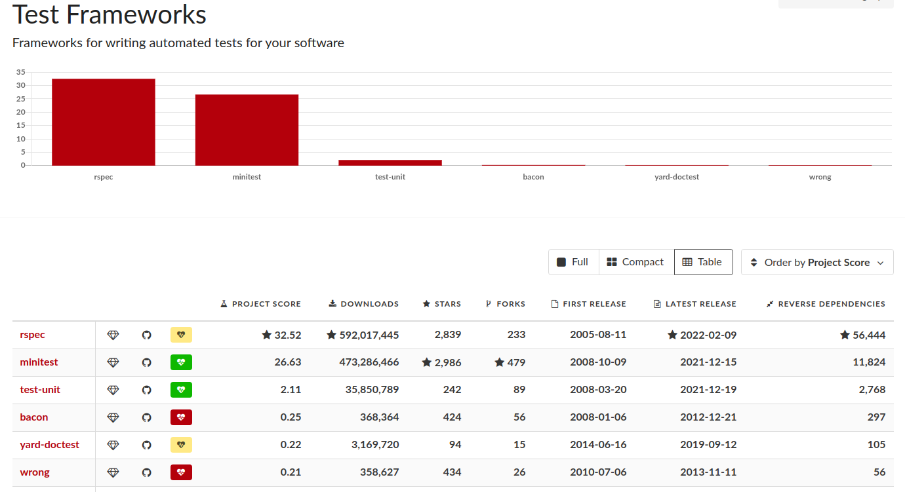

Figura 6: Ranking de frameworks de pruebas unitarias en Ruby.
Datos expresados de acuerdo a la puntuación del proyecto. Test frameworks, 2022. https://www.ruby-toolbox.com/categories/testing_frameworks?display=table&order=score
Rspec: Es una herramienta de desarrollo dirigida por el comportamiento para programadores de Ruby. BDD es un enfoque para el desarrollo de software que combina el desarrollo dirigido por pruebas, el diseño dirigido por dominios y la planificación dirigida por pruebas de aceptación (“RSpec”, 2022)⁠.
RSpec es, a juzgar por las gemas y proyectos que hemos visto, el framework preferido por los desarrolladores Ruby. Es una herramienta muy robusta y preparada para testear cualquier solución que le haga frente.
La estructura de los tests escritos con RSpec es más flexible que la de Minitest, y permite utilizar diferentes descripciones y contextos para clarificar las incumbencias de aquello que se está probando. (Hourquebie, 2018)
MiniTest: es una herramienta de prueba para Ruby que proporciona un conjunto completo de instalaciones de prueba. También es compatible con el desarrollo basado en el comportamiento, la simulación y la evaluación comparativa (Davis Ryan, 2022)⁠.
Según Hourquebie (2018)⁠:
Minitest es muy simple de utilizar, tiene una sintaxis sencilla y es de rápida implementación con tests de baja a mediana complejidad. Su utilización consiste básicamente en definir clases que se encarguen de testear a otra clase Ruby, o bien a una integración de ellas, dependiendo del tipo de test que se quiere realizar. Cada clase se compone básicamente de tres partes:
- Test: Operaciones básicas que se ejecutan para verificar algún requerimiento en particular. Su definición requiere de un string que define aquello que se está probando.
- Setup: Bloque de código que se ejecuta antes de correr cada test y una vez por cada uno de ellos, para configurar un entorno común.
- Teardown: Bloque de código que se ejecuta luego de correr cada test, y una vez por cada uno de ellos. Se utiliza para realizar una limpieza post-test.
En conclusión, Rspec es un framework para pruebas unitarias completo y robusto, apto para cualquier software desarrollado en Ruby on Rails, que al mirar en la Figura 6 es el preferido de los programadores en el corriente año 2022 y de los últimos tiempos.

  - Protocolos
    - Función De La Capa De Transporte
Según Cortés (2008)⁠, la capa de transporte es la encargada de entablar o establecer una sesión de comunicación entre dos software, y a su vez poder transmitir datos entre sí. Existen 2 tipos de protocolos de comunicación:
- Protocolo de control de transmisión (TCP, del inglés Transmission Control Protocol)
- Protocolo de datagramas de usuario (UDP, del inglés User Datagram Protocol))
    - Protocolo De Control De Transmisión (TCP)
El protocolo de control de transmisión está pensado para ser utilizado como un protocolo 'host' a 'host' muy fiable entre miembros de redes de comunicación de computadoras por intercambio de paquetes y en un sistema interconectado de tales redes (IETF, 1981)⁠.
Según (Verdejo Alvarez, 2003)⁠:
TCP (...) utiliza los servicios de IP para su transporte por Internet (...), es un protocolo orientado a conexión. Esto significa que las dos aplicaciones envueltas en la comunicación (usualmente un cliente y un servidor), deben establecer previamente una comunicación antes de poder intercambiar datos. (p. 21)
“TCP conecta un encabezado a los datos transmitidos. Este encabezado contiene múltiples parámetros que ayudan a los procesos del sistema transmisor a conectarse a sus procesos correspondientes en el sistema receptor” (ORACLE, 2010). TCP asegura que cualquier información enviada a través de la red sea recibida por el otro sistema con el cual se estableció la comunicación, lo que lo hace muy confiable en su entrega (Dominguez, 2002)⁠.
Según Verdejo Alvarez (2003)⁠:
TCP es también un protocolo fiable. La fiabilidad proporcionada por este protocolo viene dada principalmente por los siguientes aspectos:
- Los datos a enviar son reagrupados por el protocolo en porciones denominadas segmentos (...). El tamaño de estos segmentos lo asigna el propio protocolo. (...)
- Cuando en una conexión TCP se recibe un segmento completo, el receptor envía una respuesta de confirmación (Acknowledge) al emisor confirmando el número de bytes correctos recibidos. De esta forma, el emisor da por correctos los bytes enviados y puede seguir enviando nuevos bytes.
- Cuando se envía un segmento se inicializa un temporizador (timer). De esta forma, si en un determinado plazo de tiempo no se recibe una confirmación (Acknowledge) de los datos enviados, estos se retransmiten.
- TCP incorpora un checksum para comprobar la validez de los datos recibidos. Si se recibe un segmento erróneo (fallo de checksum por ejemplo), no se envía una confirmación. De esta forma, el emisor retransmite los datos (bytes) otra vez.
- Como IP no garantiza el orden de llegada de los paquetes, el protocolo TCP utiliza unos números de secuencia para asegurar la recepción en orden, evitando cambios de orden y/o duplicidades de los bytes recibidos.
- TCP implementa un control de flujo de datos. De esta forma, en el envío de datos se puede ajustar la cantidad de datos enviada en cada segmento, evitando colapsar al receptor. Este colapso sería posible si el emisor enviará datos sin esperar la confirmación de los bytes ya enviados. (pp. 21-22)
Para lograr todos los puntos de fiabilidad citados anteriormente TCP posee una cabecera un poco más complicada (Ver Figura 7).

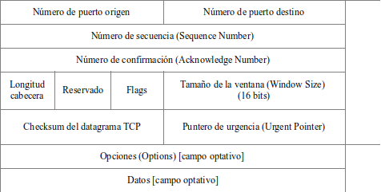

Figura 7: Cabecera de un segmento TCP.
Adaptado de Cabecera de un segmento TCP (p. 23), por Gabriel Verdejo Alvarez, 2003, Universitat Autònoma de Barcelona.
20 Bytes
0
3
4
9
10
15
16
31
Verdejo Alvarez (2003)⁠ explica de la siguiente manera cada campo de la cabecera de un segmento TCP:
El número de puerto origen y número de puerto destino, sirven para diferenciar una comunicación en un ordenador de las demás. La tupla formada por la dirección IP y el número de puerto se denomina socket.
El número de secuencia (Sequence Number), identifica el byte concreto del flujo de datos que actualmente se envía del emisor al receptor. De esta forma, TCP numera los bytes de la comunicación de una forma consecutiva a partir del número de secuencia inicial. Cuando se establece una comunicación, emisor y receptor eligen un número de secuencia común, lo que permite implementar mecanismos de control como asegurar que los datos lleguen en el orden adecuado. Es un número de 32 bits, con lo que podemos enviar 2^32-1 bytes antes de que reinicie el ciclo.
El número de confirmación (Acknowledge Number), es el número de secuencia más uno. De este modo se especifica al emisor que los datos enviados hasta este número de secuencia menos uno son correctos.
La longitud de la cabecera (header Length), especifica en palabras de 32 bits (4 bytes) el tamaño de la cabecera del segmento TCP incluyendo las posibles opciones.
Las banderas (Flags), son las encargadas de especificar los diferentes estados de la comunicación. Así mismo, también validan los valores de los distintos campos de la cabecera de control. Puede haber simultáneamente varios flags activados.
El tamaño de la ventana (Window Size), es el número de bytes desde el número especificado en el campo de confirmación, que el receptor está dispuesto a aceptar. El tamaño máximo es de (2^16) 65535 bytes. De esta forma, el protocolo TCP permite la regulación del flujo de datos entre el emisor y el receptor.
El checksum del segmento TCP, al igual que el del UDP o IP, tiene la función de controlar los posibles errores que se produzcan en la transmisión. Este checksum engloba la cabecera TCP y los datos. En caso de error, el segmento queda descartado y el propio protocolo es el encargado de asegurar la retransmisión de los segmentos erróneos y/o perdidos.
El puntero de urgencia (Urgent Poiner), es válido sólo si el flag de URG se encuentra activado. Consiste en un valor positivo que se debe sumar al número de secuencia especificando una posición adelantada dónde podemos enviar datos urgentes.
Las opciones (Options), nos permiten especificar de forma opcional características extras a la comunicación.
Los datos (Data) son opcionales. Esto significa que podemos enviar simplemente cabeceras TCP con diferentes opciones. Esta característica se utiliza por ejemplo al iniciar la comunicación o en el envío de confirmaciones. De esta manera, minimizamos el overhead ya que tan sólo enviamos/recibimos lo necesario para establecer o confirmar la comunicación. (pp. 23-25)⁠

    - Protocolo De Datagramas De Usuario (UDP)
El protocolo UDP “proporciona un servicio no orientado a conexión para los procedimientos de la capa de aplicación. Según esto último, es un servicio no seguro, lo cual implica que la entrega y la protección frente a duplicados no están garantizadas” (Marrero, 2000, p. 43)⁠.
UDP por lo general se suele utilizar para realizar streaming o comunicaciones que necesiten el envío de mucha información en el que no sea importante que falle al llegar un mensaje, porque como se mencionó anteriormente las mismas no están garantizadas. UDP es mucho más simple en su construcción, pero mantiene la lógica de añadir un encabezado al mensaje pero mucho más corto que del TCP (Pineda y Méndez, 2018).⁠⁠
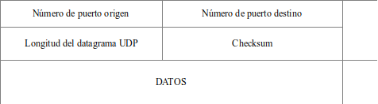

Figura 8: Cabecera de un datagrama UDP.
Adaptado de Cabecera de un datagrama UDP (p. 20), por Gabriel Verdejo Alvarez , 2003, Universitat Autònoma de Barcelona.
8 Bytes
0
15
16
31

En la Figura 8 se puede observar cómo se compone la cabecera de un datagrama UDP . “El número de puerto (Port) se utiliza en la comunicación entre dos ordenadores para diferenciar las diferentes conexiones existentes. Si tenemos varias comunicaciones desde nuestro ordenador (...), al recibir un datagrama IP debemos saber a cuál de las conexiones pertenece” (Verdejo Alvarez, 2003, pp. 19–20)⁠
“La longitud del datagrama UDP (...) hace referencia al tamaño del datagrama en bytes, y engloba la cabecera (...) más los datos que transporta” (Verdejo Alvarez, 2003, p. 20)⁠.
El campo de checksum (...), sirve como método de control de los datos, verificando que no han sido alterados. Este checksum cubre tanto la cabecera UDP como los datos enviados. (…). Si se detecta un error en el checksum, el datagrama es descartado sin ningún tipo de aviso (Verdejo Alvarez, 2003, p. 20)⁠.
    - Protocolo De Copia Segura
La función Protocolo de copia segura (SCP, del inglés Secure Copy Protocol) proporciona un método seguro y autenticado para copiar configuraciones de conmutadores o archivos de imágenes de conmutadores. SCP se basa en Secure Shell (SSH)
  - SOCkets
Fúquene Ardila (2011)⁠ define al socket (Ver Figura 9) como:
un método para la comunicación entre un programa del cliente y un programa del servidor en una red. Un socket se define como el punto final en una conexión. Los sockets se crean y se utilizan con un sistema de peticiones o de llamadas de función, a veces llamados interfaz de programación de aplicación de sockets (...).
Un socket es también una dirección de Internet combinando una dirección IP (...) y un número de puerto (...). (p. 49)

Figura 9: Comunicación entre sockets.
Adaptado de Sockets y puertos (p. 120), por George Coulouris, Jean Dollimore y Tim Kindberg, 2001, Pearson Education.

Mensaje
Cualquier puerto
Puerto acordado
Otros puertos
Socket
Cliente
Socket
Servidor

    - Sockets Según Su Orientación
- Orientado a conexión: Establece un camino virtual entre servidor y cliente, fiable sin pérdidas de información ni duplicados, la información llega en el mismo orden que se envía. El cliente abre una sesión en el servidor y este guarda un estado del cliente. (Fúquene Ardila, 2011, p. 49)⁠
- Orientado a no conexión: Envío de datagramas de tamaño fijo. No es fiable, puede haber pérdidas de información y también duplicados, la información puede llegar en distinto orden del que se envía. No se guarda ningún estado del cliente en el servidor, por ello, es más tolerante a fallos del sistema. (Fúquene Ardila, 2011, p. 50)⁠
    - Arquitectura Cliente – Servidor
Según Fúquene Ardila (2011)⁠la arquitectura Cliente-Servidor:
Es un modelo de aplicación distribuida en el que las tareas se reparten entre los proveedores de recursos o servicios, llamados servidores, y los demandantes, llamados clientes. Un programa cliente realiza peticiones a otro programa, el servidor, que le da respuesta. (p. 50)⁠
Servidor corresponde a la instancia en que un proceso crea un socket. Cliente corresponde a la instancia en que un proceso se conecta a un socket que se ha creado en otro proceso. Una vez que el socket servidor está habilitado, escucha conexiones y las acepta según su capacidad definida al crearse (Pineda y Méndez, 2019, p. 3).⁠⁠
El servidor es el encargado de responder las peticiones de uno o más clientes (Ver Figura 10)

Figura 10: Ejemplo básico de Cliente-Servidor.
Adaptado de Ejemplo de Cliente Servidor (p. 3), por David Pineda y Daniel Méndez , 2018, Universidad de Chile.
Proceso
Proceso
Proceso
Proceso
0
1
2
Clientes
Servidor

Según Fúquene Ardila (2011)⁠ El mecanismo de comunicación vía sockets tiene los siguientes pasos:
• El proceso servidor crea un socket con nombre y espera la conexión.
• El proceso cliente crea un socket sin nombre.
• El proceso cliente realiza una petición de conexión al socket servidor.
• El cliente realiza la conexión a través de su socket mientras el proceso servidor mantiene el socket servidor original con nombre. (p. 50)⁠
  - DIFUSIÓN DE DATOS
    - Unidifusión (Unicast)
El proceso de unidifusión es transmitir paquetes de datos al destino. En el momento de reenviar el paquete de datos, este método de transmisión de mensajes usa la dirección de destino en el paquete de datos para buscarlo en la tabla de enrutamiento (Kaur, Singh y Singh, 2016).⁠
Usando la técnica de unidifusión, existe solo un emisor y un receptor. Si algún emisor necesita o debe enviar un mensaje a varios destinos, tendrá que enviar varios mensajes de unidifusión, cada uno de esos mensajes debe ser dirigido a un destino. Como podemos ver en la Figura 11, los mensajes de unidifusión se enviarán a dispositivos específicos utilizando la dirección IP específica del dispositivo, como dirección de destino en el paquete. (Cicnavi, 2011).

Figura 11: Envío de paquete, utilizando la técnica Unicast.
Adaptado de Unicast message Transmission in MANETs (p. 16), por Shivraj Kaur, Kulwinder Singh y Yadvinder Singh , 2016, International Journal of Computer Applications.
Destino
Destino
Destino
Destino
Destino
Destino
Origen

    - Multidifusión (Multicast)
Primeramente, es importante definir IGMP (Internet Group Managment Protocol) es un protocolo usado para registrar de forma dinámica cada uno de los hosts de un grupo multicast en una determinada LAN. Los hosts anuncian su pertenencia a grupos enviando mensajes IGMP a su router multicast local. Los routers con IGMP habilitado procesan los mensajes IGMP recibidos, y además periódicamente envían peticiones para descubrir qué grupos están activos o inactivos en una subred en concreto.
Ya que definimos IGMP podemos proseguir con Multicast. Multicast se basa en el concepto de un grupo. Un grupo de multidifusión es un grupo arbitrario de receptores que expresa su interés en recibir un flujo de datos en particular. Este grupo no tiene límites, las físicas o geográficas anfitriones pueden ubicarse en cualquier lugar de Internet o cualquier red interna privada. Los anfitriones que estén interesados en recibir los datos que fluyen a un grupo en particular deben unirse al grupo utilizando IGMP.
    - Difusión (Broadcast)
Broadcast “se utiliza para enviar paquetes a todos los hosts en la red usando la dirección de broadcast para la red” (Cisco, 2022)⁠
Si el paquete tiene una dirección broadcast, todos los dispositivos que reciban ese mensaje lo procesarán (Ver Figura 12). Entonces, todos los dispositivos en el mismo segmento de red verán el mismo mensaje (Cicnavi, 2011)⁠.

Figura 12: Envío de paquete utilizando Broadcast.
Adaptado de Broadcast message Transmission in MANETs (p. 17), por Shivraj Kaur, Kulwinder Singh y Yadvinder Singh , 2016, International Journal of Computer Applications.
Destino
Destino
Destino
Destino
Destino
Destino
Origen
Difusión (Broadcast)

  - Linux
Según Petersen (2008)Linux es un sistema operativo de código abierto rápido y estable para computadoras personales (PC) y estaciones de trabajo que cuentan con servicios de Internet de nivel profesional, amplias herramientas de desarrollo, interfaces gráficas de usuario completamente funcionales y una gran cantidad de aplicaciones que van desde suites de oficina hasta aplicaciones multimedias.
Linux fue desarrollado a principios de la década de 1990 por Linus Torvalds, junto con otros programadores de todo el mundo. Como sistema operativo, Linux realiza muchas de las mismas funciones que Unix, Macintosh, Windows y Windows NT. Sin embargo, Linux se distingue por su poder y flexibilidad, además de estar disponible gratuitamente.
Técnicamente, Linux consiste en el programa del sistema operativo, denominado kernel, que es la parte desarrollada originalmente por Linus Torvalds. Pero siempre se ha distribuido con una gran cantidad de aplicaciones de software, desde servidores de red y programas de seguridad hasta aplicaciones de oficina y herramientas de desarrollo. Linux ha evolucionado como parte del movimiento de software de código abierto, en el que los programadores independientes se unieron para proporcionar software gratuito de alta calidad a cualquier usuario y se ha convertido en la principal plataforma para el software de código abierto, gran parte desarrollado por el proyecto GNU de Free Software Foundation.
Junto con las capacidades del sistema operativo de Linux, vienen potentes funciones de red, que incluyen soporte para Internet, intranets y redes de Windows. Como norma, las distribuciones de Linux incluyen servidores de Internet rápidos, eficientes y estables, como la web, el Protocolo de transferencia de archivos (FTP) y los servidores DNS, junto con servidores proxy, de noticias y de correo. En otras palabras, Linux tiene todo lo que necesita para configurar, admitir y mantener una red completamente funcional (Petersen, 2008).⁠⁠
    - Distribuciones Linux
Las distribuciones líderes por lo general han existido por un tiempo y están bien establecidas. También suelen, admitir varias arquitecturas y se traducen a varios idiomas. Algunos provienen de empresas que proveen contratos de servicio y soporte para sus productos, otros son proyectos comunitarios. (“The LWN.Net Linux Distribution List,” 2021)⁠
A continuación se nombrarán algunas distribuciones líderes de Linux según LWN.net.
Sistema Operativo | URL | Año de Anuncio o Lanzamiento
Android | http://www.android.com/ | Android se anunció por primera vez el 5 de noviembre de 2007.
Debian GNU/Linux | http://www.debian.org/ | El Proyecto Debian es una de las distribuciones más antiguas, data de 1993
Fedora | http://getfedora.org/ | El primer lanzamiento de Fedora Core data del 5 de noviembre de 2003.
openSUSE | https://www.opensuse.org/ | openSUSE se abrió para el desarrollo de la comunidad con el lanzamiento de SUSE Linux 10.0, con fecha del 6 de octubre de 2005.
Red Hat Enterprise Linux | http://www.redhat.com/ | En 2003, la empresa anunció su decisión de abandonar su popular Red Hat Linux para concentrarse en la línea Red Hat Enterprise Linux.
Slackware Linux | http://www.slackware.com/ | Es la distribución de Linux activa más antigua con el primer lanzamiento fechado el 16 de julio de 1993.
SUSE Linux | http://www.suse.com/ | SUSE Linux existe desde 1994, lo que la convierte en una de las distribuciones de Linux más antiguas.
Ubuntu | http://www.ubuntu.com/ | La primera versión de Ubuntu fue 4.10 Preview "Warty Warthog", lanzada el 15 de septiembre de 2004.
Tabla 4: Distribuciones Linux
Adaptado de “The LWN.net Linux Distribution List”, https://lwn.net/Distributions/
    - Kernel De Linux
El kernel de Linux es el elemento principal de los sistemas operativos Linux, y es la interfaz fundamental entre el hardware de una computadora y sus procesos. Los comunica entre sí y gestiona los recursos de la manera más eficiente posible. Se llama kernel porque se encuentra dentro del sistema operativo, al igual que las semillas de las frutas con cáscara dura, y controla todas las funciones principales del hardware, ya sea un teléfono, una computadora portátil, un servidor o cualquier otro tipo de equipo. (“¿Qué es el kernel de Linux?”, 2019)
El kernel cumple cuatro tareas:
- Gestión de la memoria: supervisa cuánta memoria se utiliza para almacenar qué tipo de elementos, así como el lugar en que los guarda.
- Gestión de los procesos: determina qué procesos pueden usar la unidad central de procesamiento (CPU), cuándo y durante cuánto tiempo.
- Controladores de dispositivos: actúa como mediador o intérprete entre el hardware y los procesos.
- Seguridad y llamadas al sistema: recibe solicitudes de servicio por parte de los procesos. (“¿Qué Es El Kernel de Linux?,” 2019)

    - Shell
Según Blum y Bresnahan (2015)⁠ El shell de Linux es una utilidad interactiva especial. Proporciona una manera para que los usuarios inicien programas, administren archivos (en el sistema de archivos) y administren procesos que se ejecutan en el sistema Linux.
El núcleo del shell es el símbolo de sistema (del inglés command prompt) . El símbolo de sistema es la parte interactiva del shell que permite ingresar comandos de texto, y luego interpreta los comandos y los ejecuta en el kernel.
El shell contiene un conjunto de comandos internos que utiliza para controlar cosas como copiar archivos, mover archivos, renombrar archivos, mostrar los programas que se ejecutan actualmente en el sistema y detener los programas que se ejecutan en el sistema. Además de los comandos internos, el shell también le permite ingresar el nombre de un programa en el símbolo del sistema, luego el pasa el nombre del programa al Kernel para iniciarlo. (Blum y Bresnahan, 2015)
También puede agrupar comandos de shell en archivos para ejecutarlos como un programa. Esos archivos se denominan scripts de shell. Cualquier comando que pueda ejecutar desde la línea de comandos puede colocarse en un script de shell y ejecutarse como un grupo de comandos. Esto proporciona una gran flexibilidad en la creación de utilidades para comandos que se ejecutan con frecuencia o procesos que requieren varios comandos agrupados. En el mundo UNIX/Linux existen varios tipos de shells que se diferencian entre sí, básicamente, en la sintaxis de sus órdenes y en la interacción con el usuario (Blum y Bresnahan, 2015).⁠
    - Tipos De Shells
Garrels (2008)⁠ menciona que al igual que las personas conocen diferentes idiomas y dialectos, el sistema UNIX generalmente ofrece una variedad de tipos de shell:
- sh o Bourne Shell: El shell original que todavía se usa en sistemas UNIX y entornos relacionados con UNIX. Este es el shell básico, un pequeño programa con pocas características. Si bien este no es el shell estándar, todavía está disponible en todos los sistemas Linux para compatibilidad con los programas UNIX.
- bash o Bourne Again Shell: El shell estándar de GNU, intuitivo y flexible. Probablemente más aconsejable para usuarios principiantes siendo al mismo tiempo una poderosa herramienta para usuarios avanzados y profesionales. En Linux, bash es el shell estándar para usuarios comunes. Este shell es un superconjunto del Bourne shell esto significa bash es compatible con el mismo, es decir, los comandos que funcionan en sh también funcionan en bash, sin embargo, no siempre ocurre lo contrario.
- csh o C Shell: la sintaxis de este shell se asemeja a la del lenguaje de programación C.
- tcsh o TENEX C Shell: un superconjunto del C shell común, que mejora la facilidad de uso y la velocidad. Es por eso que algunos también lo llaman la carcasa Turbo C.
- ksh o Korn Shell: a veces apreciado por personas con experiencia en UNIX. Un superconjunto del Bourne shell.
    - Script Shell Bash
El shell predeterminado que se usa en todas las distribuciones de Linux es el bash shell. Dicho shell fue desarrollado por el proyecto GNU como reemplazo del shell estándar de Unix, llamado Bourne Shell en honor a su creador (Blum y Bresnahan, 2015).⁠
Bash es un shell compatible con sh que incorpora características útiles del Korn shell (ksh) y el C shell (csh). Está diseñado para cumplir con el estándar IEEE POSIX P1003.2/ISO 9945.2 Shell and Tools. Ofrece mejoras funcionales sobre sh tanto para programación como para uso interactivo; estos incluyen edición de línea de comandos, historial de comandos de tamaño ilimitado, control de trabajos, funciones de shell y alias, matrices indexadas de tamaño ilimitado y aritmética de enteros en cualquier base de dos a sesenta y cuatro. Bash puede ejecutar la mayoría de los scripts sh sin modificaciones (Garrels, 2008).⁠
Un archivo de script, básicamente es una secuencia ordenada de comandos que debe ser ejecutada por un intérprete de comandos correspondiente. La forma en que un intérprete lee un archivo de script varía y diferentes formas de hacerlo en una sesión de bash shell, pero el intérprete por defecto de un archivo de script se indica en la primera línea del archivo script, justo después de los caracteres #! (a ésto se lo conoce como shebang). En un script con instrucciones para el bash, la primera línea debe ser #!/bin/bash, al indiciar esa línea, el intérprete de todas las instrucciones del archivo será /bin/bash (Linux Professional Institute, s/f).⁠
  - Ruby
Un programa informático se define como un conjunto de instrucciones que, una vez ejecutado, realiza una o varias tareas en una computadora. De esta forma, sin programas, una computadora no puede realizar las actividades para las que fue diseñada y creada.
Un programa se escribe con instrucciones en un lenguaje de programación, el cual, a su vez, está definido por su sintaxis, que establece e indica las reglas de escritura (la gramática), y por la semántica de los tipos de datos, instrucciones, definiciones, y todos los otros elementos que constituyen un programa. (Juganaru Mathieu, 2014, p. 5)⁠
En los primeros tiempos de la informática, la programación se efectuaba en el único lenguaje que entiende el microprocesador: su propio código binario, también denominado lenguaje máquina o código máquina. Pero la programación en lenguaje máquina resulta muy lenta y tediosa, pues los datos e instrucciones se deben introducir en sistema binario y, además, obliga a conocer las posiciones de memoria donde se almacenan los datos. Como puede imaginar, este tipo de programación conlleva gran número de errores y la tarea de depuración exige bastante tiempo y dedicación. Por este motivo, a principios de los 50 se creó una notación simbólica, denominada código de ensamblaje (ASSEMBLY). Al principio, la traducción del código de ensamblaje al código máquina se realizaba manualmente, pero enseguida se vio que el ordenador también podía encargarse de esa traducción; se desarrolló así un programa traductor, llamado ensamblador1 (ASSEMBLER).
Conforme los ordenadores fueron introduciéndose en el mundo empresarial y académico, aquellos primitivos lenguajes fueron sustituidos por otros más sencillos de aprender y más cómodos de emplear. Estos lenguajes, llamados de alto nivel, tienen una estructura que se adapta más al pensamiento humano que a la forma de trabajar del ordenador. Por ejemplo, lenguajes como BASIC, PASCAL, C, etc. (Trigo Aranda, 2004, p. 1)
A lo largo del tiempo fueron surgiendo varios lenguajes de programación, en la Figura 13 se puede observar una lista de lenguajes de programación, ordenados cronológicamente.

Figura 13: Linea del tiempo
Adapto de Línea de tiempo de los lenguajes de programación (p. 8), por Mihaela Juganaru Mathieu, 2014, Grupo Editorial Patria.
1950
Lenguaje ensamblador
FORTRAN
1954
COBOL
1959
1958
LISP
AGOL
APL
1962
PROLOG
1972
1964
BASIC
PL/I
Logo
1968
1969
SGPIL
1973
C
SQL
1978
Eiffel
1985
HTTP
1991
1983
C++
Objective C
1987
PERL
1991
Python
Java
Ruby
1993
1994
Common
Lisp
2000
C#
Java
Script
PHP
1995
XML
1997
2001
Kylix

Como se puede observar en la Figura 13, en 1993 surgió el lenguaje de programación Ruby cuyo creador Yukihiro Matsumoto, mezcló partes de sus lenguajes favoritos como lo son: Perl, Smalltalk, Eiffel, Ada y Lisp para formar uno nuevo que incorporara tanto la programación funcional como la imperativa (“Acerca de Ruby,” n.d.).⁠
Ruby es un lenguaje de programación orientado a objetos (OO) simple y poderoso, la misma se puede utilizar para escribir servidores, experimentar con prototipos y para tareas de programación diarias (Maeda, n.d.).⁠
Desde su liberación pública en 1995, Ruby ha atraído devotos desarrolladores de todo el mundo. En el 2006, Ruby alcanzó reconocimiento masivo, formándose grupos de usuarios activos en las ciudades más importantes del mundo y llenando las capacidades de las conferencias relacionadas a Ruby.
El índice TIOBE, que mide el crecimiento de los lenguajes de programación, ubica a Ruby entre los diez mejore del ranking mundial. Gran parte del crecimiento se atribuye a la popularidad del software escrito en Ruby, particularmente el framework Ruby on Rails. (“Acerca de Ruby,” n.d.)⁠
Clases
Ruby es un lenguaje orientado a objetos cada valor en Ruby es (o al menos se comporta como) un objeto. Cada objeto es una instancia de una clase y una clase define un conjunto de métodos a los que responde un objeto. Las clases pueden extender o crear subclases de otras clases y heredar o anular los métodos de su superclase. Las clases también pueden incluir, o heredar métodos de módulos (Flanagan y Matsumoto, 2008)⁠
Módulos
Al igual que una clase, un módulo es un grupo con nombre de métodos, constantes y variables de clase. Los módulos se definen de forma similar a las clases, pero la palabra clave “module” se utiliza en lugar de la palabra clave “class”. Sin embargo, a diferencia de una clase, un módulo no puede ser instanciado ni subclasificado. Los módulos son independientes; no existe una "jerarquía de módulos" de la herencia (Flanagan y Matsumoto, 2008).⁠
Hilos
Los programas tradicionales tienen un único hilo de ejecución: las sentencias o instrucciones que componen el programa se ejecutan secuencialmente hasta que el programa termine.
Un programa multihilo tiene más de un hilo de ejecución. Dentro de cada hilo, las sentencias se ejecutan secuencialmente, pero los propios hilos pueden ejecutarse en paralelo en una CPU multinúcleo, por ejemplo. A menudo, en una máquina con una sola CPU, los hilos múltiples no se ejecutan realmente en paralelo, sino que el paralelismo se simula intercalando la ejecución de los hilos. Ruby facilita la escritura de programas multihilo con la clase Thread. Los hilos de Ruby son una forma ligera y eficiente de lograr la concurrencia en tu código. (Flanagan & Matsumoto, 2008)⁠
Logs de ejecucion de programas
El registro es una parte importante del ciclo de vida de cada software. Tener un buen sistema de registro se convierte en una característica clave que ayuda a los desarrolladores, administradores de sistemas y equipos de soporte a comprender y resolver los problemas que aparecen. Cada mensaje de registro tiene un nivel de registro asociado y esos niveles ayuda a comprender la gravedad y la urgencia del mensaje. Por lo general, cada nivel de registro tiene un número entero asignado que representa la gravedad del mensaje (“How to Start Logging With Ruby on Rails”, 2022).⁠
Un ejemplo para el registro de Log en Ruby es la clase Logger que proporciona una utilidad de registro simple pero sofisticada que puede usar para generar mensajes. Los mensajes tienen asociados niveles, los cuales son:
- UNKNOWN: Un mensaje desconocido que siempre debe registrarse.
- FATAL: Un error inmanejable que provoca un bloqueo del programa.
- ERROR: Una condición de error manejable.
- WARN: Una advertencia.
- INFO: Información genérica (útil) sobre el funcionamiento del sistema.
- DEBUG: Información de bajo nivel para desarrolladores (“Logger,” n.d.).⁠
    - Gema
Los programas en Ruby suelen distribuirse en paquetes de software llamados gemas. Una gema contiene una aplicación o biblioteca Ruby empaquetada. Las gemas pueden utilizarse para ampliar o modificar la funcionalidad de las aplicaciones Ruby. Comúnmente se usan para distribuir funcionalidad reutilizable que se comparte con otros programadores Ruby, para que las usen en sus aplicaciones y bibliotecas. Algunas gemas proporcionan utilidades de línea de comandos para ayudar a automatizar tareas y acelerar el trabajo (“Guides - RubyGems Guides,” 2022)⁠.
Existe una comunidad Ruby llamada RubyGems.org que ofrece un servicio de alojamiento de gemas (“RubyGems.Org | Your Community Gem Host,” 2022)⁠ Esta comunidad ofrece un software que permite descargar, instalar y utilizar fácilmente paquetes de software empaquetados como gemas (“Guides - RubyGems Guides,” 2022)⁠.
El comando gem permite interactuar con RubyGems (“RubyGems Basics - RubyGems Guides,” 2022)⁠. El comando gem push se encarga de publicar la gema en RubyGems.org, esto hace que la gema sea accesible para que cualquier persona pueda instalar la gema a través del comando gem install para posteriormente usarla (“Publishing your gem - RubyGems Guides”, 2022)⁠.
    - Estructura De Una Gema
Dentro de las gemas se encuentran los siguientes componentes: Código (incluyendo pruebas y otras utilidades), Documentación y el gemspec (“What is a gem? - RubyGems Guides”, 2022)⁠.
Según “What is a gem? - RubyGems Guides” (2022)⁠ todas las gemas siguen una estructura estándar para organizar el código:
freewill/
├── bin/
│ └── freewill
├── lib/
│ └── freewill.rb
├── test/
│ └── test_freewill.rb
├── README
├── Rakefile
└── freewill.gemspec

De acuerdo a “What is a gem? - RubyGems Guides” (2022)⁠, los componentes más importantes de una gema son:
- La carpeta lib que contiene el código de la gema.
- Las carpetas test o spec que contienen las pruebas, dependiendo del framework de pruebas que el desarrollador utilice.
- Una gema usualmente tiene un Rakefile, que junto al programa rake (que también es una gema) se usa para automatizar pruebas, generar código, y realizar otras tareas.
- La gema también incluye un archivo ejecutable en la carpeta bin, que será cargado en el entorno donde el usuario instaló la gema.
- La documentación usualmente se incluye en el archivo README y dentro del código mismo. Cuando se instala una gema, la documentación es generada automáticamente. Muchas gemas incluyen RDoc y YARD las cuales son gemas para generar documentación.
- La pieza final es el gemspec, que contiene información sobre la gema, como ser: los archivos de la gema, la información de las pruebas, la plataforma, el número de versión, el correo electrónico y nombre del autor o autores.
    - Creación De Una Gema
Para implementar una gema se pueden seguir las guías paso a paso de la página RubyGems.org, pero tener que crear manualmente la estructura necesaria para la gema sería un poco tedioso, por suerte, existe una gema llamada Bundler que facilita este proceso.
Bundler es una herramienta creada para manejar las dependencias en las librerías Ruby y también para facilitar la creación de gemas (“Bundler: How to Create a Ruby Gem with Bundler,” 2022)⁠.
Bundler es una gema Ruby, por lo tanto, requiere tener Ruby instalado en el sistema operativo. La mejor forma de instalar Ruby es a través de un gestor de versiones. Lo dos gestores más populares según (“Ruby Version Management - The Ruby Toolbox,” 2022)⁠ son Rbenv y RVM (Ruby Version Manager). Decidimos utilizar RVM por la experiencia previa que teníamos con esta herramienta.
RVM es una herramienta de línea de comandos que permite instalar, gestionar y trabajar fácilmente con múltiples versiones de ruby, desde intérpretes hasta conjuntos de gemas (“RVM: Ruby Version Manager - Documentation,” 2022)⁠.
En el Anexo A - Instalación de RVM, Ruby y Bundler se procede a detallar los pasos para instalar RVM, Ruby y Bundler.
  - Gestión de Versiones
Atlassian Corporation (2021)⁠ menciona que el control de versiones, también conocido como "control de código fuente", es la práctica de rastrear y gestionar los cambios en el código de software. Los sistemas de control de versiones son herramientas de software que ayudan a los equipos de software a gestionar los cambios en el código fuente a lo largo del tiempo. A medida que los entornos de desarrollo se aceleran, los sistemas de control de versiones ayudan a los equipos de software a trabajar de forma más rápida e inteligente.
El sistema de control de versiones realiza un seguimiento de todas las modificaciones en el código en un tipo especial de base de datos. Si se comete un error, los desarrolladores pueden ir hacia atrás en el tiempo y comparar las versiones anteriores del código para ayudar a resolver el error, al tiempo que se minimizan las interrupciones para todos los miembros del equipo.
Los desarrolladores de software que trabajan en equipos están escribiendo continuamente nuevo código fuente y cambiando el que ya existe. El código de un proyecto, una aplicación o un componente de software normalmente se organiza en una estructura de carpetas o "árbol de archivos". Un desarrollador del equipo podría estar trabajando en una nueva función mientras otro desarrollador soluciona un error no relacionado cambiando código. Cada desarrollador podría hacer sus cambios en varias partes del árbol de archivos. El control de versiones ayuda a los equipos a resolver este tipo de problemas al realizar un seguimiento de todos los cambios individuales de cada colaborador y al contribuir a evitar que el trabajo concurrente entre en conflicto.
Existen varios sistemas de control de versiones. Anwer (2020)⁠ menciona que algunos de los sistemas más populares del 2021 fueron: Git, Subversión (también conocido como SVN), GitLab, Mercurial y Bazaar.
    - Git
Hoy en día Git es con diferencia, el sistema de control de versiones moderno más utilizado del mundo. Git es un proyecto de código abierto maduro y con un mantenimiento activo que desarrolló originalmente Linus Torvalds, en 2005. Una gran cantidad de proyectos de software dependen de Git para el control de versiones, incluidos proyectos comerciales y de código abierto. Este sistema funciona a la perfección en una amplia variedad de sistemas operativos e IDE (entornos de desarrollo integrados). (Atlassian, 2022)
Git, presenta una arquitectura distribuida, es un ejemplo de DVCS (sistema de control de versiones distribuido, por sus siglas en inglés). En lugar de tener un único espacio para todo el historial de versiones del software, como sucede de manera habitual en los sistemas de control de versiones antaño populares, como CVS o SVN, en Git, la copia de trabajo del código de cada desarrollador es también un repositorio que puede albergar el historial completo de todos los cambios. (Atlassian, 2022)⁠
    - GitHub
GitHub es un servicio basado en la nube que aloja un sistema de control de versiones llamado Git. Éste permite a los desarrolladores colaborar y realizar cambios en proyectos compartidos, a la vez se puede mantener un seguimiento detallado de los progresos (Bustos, 2021).⁠
GitHub aloja más de 100 millones de repositorios, la mayoría de los cuales son proyectos de código abierto. Esta estadística revela que GitHub se encuentra entre los clientes Git GUI más populares y es utilizado por varios profesionales y grandes empresas. Esto se debe a que GitHub es una plataforma de gestión y organización de proyectos basada en la nube que incorpora las funciones de control de versiones de Git. Es decir que todos los usuarios de GitHub pueden rastrear y gestionar los cambios que se realizan en el código fuente en tiempo real, a la vez que tienen acceso a todas las demás funciones de Git disponibles en el mismo lugar.
Además, la interfaz de usuario de GitHub es más fácil de usar que la de Git, lo que la hace accesible para personas con pocos o ningún conocimiento técnico. Esto significa que se puede incluir a más miembros del equipo en el progreso y la gestión de un proyecto, haciendo que el proceso de desarrollo sea más fluido. (Bustos, 2021)⁠
  - SCRUM
Schwaber y Sutherland (2020)⁠ lo definen de la siguiente manera “Scrum es un marco de trabajo liviano que ayuda a las personas, equipos y organizaciones a generar valor a través de soluciones adaptativas para problemas complejos” (p. 3).
Scrum se basa en la inteligencia colectiva de las personas que lo utilizan. En lugar de proporcionar a las personas instrucciones detalladas, las reglas de Scrum guían sus relaciones e interacciones.
En este marco de trabajo pueden emplearse varios procesos, técnicas y métodos. Scrum envuelve las prácticas existentes o las hace innecesarias. Scrum hace visible la eficacia relativa de las técnicas actuales de gestión, entorno y trabajo, de modo que se puedan realizar mejoras. (Schwaber y Sutherland, 2020, p. 3)⁠
“El marco de trabajo Scrum consiste de Equipos Scrum (Scrum Teams), roles, eventos, artefactos y reglas asociadas. Cada componente dentro del marco de trabajo sirve a un propósito específico y es esencial para el éxito de Scrum y para su uso” (Schwaber y Sutherland, 2013, p. 4).

    - Scrum Team
El Scrum Team consta de un Scrum Master, un Product Owner y Developers. Dentro de un Scrum Team, no hay subequipos ni jerarquías. Es una unidad cohesionada de profesionales enfocados en un objetivo a la vez, el Objetivo del Producto
El Scrum Team es responsable de todas las actividades relacionadas con el producto, desde la colaboración de los interesados, la verificación, el mantenimiento, la operación, la experimentación, la investigación y el desarrollo, y cualquier otra cosa que pueda ser necesaria. Están estructurados y empoderados por la organización para gestionar su propio trabajo. (Schwaber y Sutherland, 2020, p. 5)
Developers.
“Las personas del Scrum Team que se comprometen a crear cualquier aspecto de un Incremento utilizable en cada Sprint son Developers” (Schwaber y Sutherland, 2020, p. 5)⁠.
Schwaber y Sutherland (2020)⁠⁠ mencionan que los Developers son responsables de:
- Crear un plan para el Sprint, el Sprint Backlog.
- Inculcar calidad al adherirse a una definición de Terminado.
- Adaptar su plan cada día hacia el Objetivo del Sprint.
- Responsabilizarse mutuamente como profesionales. (pp. 5–6)⁠
Product Owner
Según Schwaber y Sutherland (2020) ⁠“El Product Owner es responsable de maximizar el valor del producto resultante del trabajo del Scrum Team. La forma en que esto se hace puede variar ampliamente entre organizaciones, Scrum Teams e individuos” (p. 6).
El Product Owner también es responsable de la gestión efectiva del Product Backlog, lo que incluye:
- Desarrollar y comunicar explícitamente el Objetivo del Producto.
- Crear y comunicar claramente los elementos del Product Backlog.
- Ordenar los elementos del Product Backlog.
- Asegurarse de que el Product Backlog sea transparente, visible y se entienda.
El Product Owner puede realizar el trabajo anterior o puede delegar la responsabilidad en otros. Independientemente de ello, el Product Owner sigue siendo el responsable de que el trabajo se realice. (Schwaber y Sutherland, 2020, p. 6)⁠
Scrum Master
Schwaber y Sutherland (2020)⁠mencionan que:
El Scrum Master es responsable de establecer Scrum como se define en la Guía de la misma. Lo hace ayudando a todos a comprender la teoría y la práctica de Scrum, tanto dentro del Scrum Team como de la organización.
El Scrum Master sirve al Scrum Team de varias maneras, que incluyen:
- Guiar a los miembros del equipo en ser autogestionados y multifuncionales.
- Ayudar al Scrum Team a enfocarse en crear incrementos de alto valor que cumplan con la Definición de Terminado.
- Procurar la eliminación de impedimentos para el progreso del Scrum Team.
- Asegurarse de que todos los eventos de Scrum se lleven a cabo y sean positivos, productivos y se mantengan dentro de los límites de tiempo recomendados(...).
El Scrum Master sirve al Product Owner de varias maneras, que incluyen:
- Ayudar a encontrar técnicas para una definición efectiva de Objetivos del Producto y la gestión del Product Backlog;
- Ayudar al Scrum Team a comprender la necesidad de tener elementos del Product Backlog claros y concisos;
- Ayudar a establecer una planificación empírica de productos para un entorno complejo; y,
- Facilitar la colaboración de los interesados según se solicite o necesite.(pp. 6–7)⁠
    - Eventos De Scrum
“El Sprint es un contenedor para todos los demás eventos. Cada evento en Scrum es una oportunidad formal para inspeccionar y adaptar los artefactos Scrum. Estos eventos están diseñados específicamente para habilitar la transparencia requerida” (Schwaber et al., 2020, p. 7).⁠
El Sprint
Los Sprints son el corazón de Scrum, donde las ideas se convierten en valor. Son eventos de duración fija de un mes o menos para crear consistencia. Un nuevo Sprint comienza inmediatamente después de la conclusión del Sprint anterior.
Todo el trabajo necesario para lograr el Objetivo del Producto, incluido el Sprint Planning, Daily Scrums, Sprint Review y Sprint Retrospective, ocurre dentro de los Sprints. (Schwaber y Sutherland, 2020, p. 7)
Durante el Sprint:
- No se realizan cambios que pongan en peligro el Objetivo del Sprint;
- La calidad no disminuye;
- El Product Backlog se refina según sea necesario; y,
- El alcance se puede aclarar y renegociar con el Product Owner a medida que se aprende más. (p. 8)
Sprint Planning
El Sprint Planning inicia al establecer el trabajo que se realizará para el Sprint. El Scrum Team crea este plan resultante mediante trabajo colaborativo. El Product Owner se asegura de que los asistentes estén preparados para discutir los elementos más importantes del Product Backlog y cómo se relacionan con el Objetivo del Producto. (Schwaber y Sutherland, 2020, p. 8)
Schwaber y Sutherland (2020)⁠ menciona que en el Sprint Planning se abordan temas como las siguientes:
- ¿Por qué es valioso este Sprint?
- ¿Qué se puede hacer en este Sprint?
- ¿Cómo se realizará el trabajo elegido?.
Con estos temas se pretende definir el objetivo del sprint con el Scrum Team, también seleccionar los elementos del Product Backlog para incluirlos en el Sprint actual para finalmente descomponerlos en tareas más pequeñas que sean realizables en un día o menos y así introducirlos al Sprint Backlog.
Daily Scrum
“El Daily Scrum es un evento de 15 minutos para los Developers del Scrum Team. Para reducir la complejidad, se lleva a cabo a la misma hora y en el mismo lugar todos los días hábiles del Sprint” (Schwaber y Sutherland, 2020, p. 9).⁠
Sprint Review
El propósito de la Sprint Review es inspeccionar el resultado del Sprint y determinar futuras adaptaciones.
Durante el evento, el Scrum Team y los interesados revisan lo que se logró en el Sprint y lo que ha cambiado en su entorno. Con base en esta información, los asistentes colaboran sobre qué hacer a continuación. (Schwaber y Sutherland, 2020, p. 10)⁠
Sprint Retrospective
El propósito de la Sprint Retrospective es planificar formas de aumentar la calidad y la efectividad.
El Scrum Team inspecciona cómo fue el último Sprint con respecto a las personas, las interacciones, los procesos, las herramientas y su definición de terminado. Se identifican los supuestos que los llevaron por mal camino y se exploran sus orígenes. El Scrum Team analiza qué salió bien durante el Sprint, qué problemas encontró y cómo se resolvieron (o no) esos problemas. (Schwaber y Sutherland, 2020, p. 10)⁠
    - Artefactos De Scrum
Schwaber y Sutherland (2020)⁠ mencionan que “Los artefactos de Scrum representan trabajo o valor y que están diseñados para maximizar la transparencia de la información clave” (p. 10).
Cada artefacto contiene un compromiso:
- Product Backlog, es el Objetivo del Producto.
- Para el Sprint Backlog, es el Objetivo del Sprint.
- Para el Increment es la Definición de Terminado. (pp. 10-11)⁠
Product Backlog
El Product Backlog es una lista ordenada de todo lo que podría ser necesario en el producto, y es la única fuente de requisitos para cualquier cambio a realizarse en el producto. El Product Owner es el responsable de la lista, incluyendo su contenido, disponibilidad y ordenación.
El Product Backlog es dinámico; cambia constantemente para identificar lo que el producto necesita para ser adecuado, competitivo y útil. Mientras el producto exista, el Product Backlog también.
El Product Backlog enumera todas las características, funcionalidades, requisitos, mejoras y correcciones que constituyen cambios a ser hechos sobre el producto para entregas futuras. (Schwaber y Sutherland, 2013, p. 15).⁠
Sprint Backlog
El Sprint Backlog se compone del Objetivo del Sprint (por qué), el conjunto de elementos del Product Backlog seleccionados para el Sprint (qué), así como un plan de acción para entregar el Increment (cómo).
El Sprint Backlog es un plan realizado por y para los Developers. Es una imagen muy visible y en tiempo real del trabajo que los Developers planean realizar durante el Sprint para lograr el Objetivo del Sprint. En consecuencia, el Sprint Backlog se actualiza a lo largo del Sprint a medida que se aprende más. Debe tener suficientes detalles para que puedan inspeccionar su progreso en la Daily Scrum. (Schwaber y Sutherland, 2020, p. 11)⁠
Incremento
El Incremento es la suma de todos los elementos del Product Backlog completados durante un Sprint y el valor de los incrementos de todos los Sprints anteriores. Al final de un Sprint, el nuevo Incremento debe estar “Terminado”, lo cual significa que está en condiciones de ser utilizado y que cumple la definición de “Terminado” del Equipo Scrum . (Schwaber y Sutherland, 2013, p. 17)
- MARCO Metodológico
  - HerrAmientas utilizadas
- Git: se utilizó para el versionamiento del código fuente del sistema, de manera que el equipo pueda trabajar de forma individual, con la creación de ramas y fucionamiento de las mismas si así lo requiriera.
- GitHub: se utilizó como servidor del repositorio Git y para creación/edición de tareas a realizar.
- ZenHub: se utilizó para ver las tareas creadas en GitHub en un tablero dinámico, con estados como columnas para que se pueda ver mejor el panorama del proyecto.
- Ruby: Lenguaje de programación seleccionada para el desarrollo del sistema.
- RubyMine: Entorno de desarrollo integrado para la elaboración del código fuente. Se utilizó para la escritura, depuración de código, pruebas y el despliegue de la aplicación.
- VirtualBox: Para la creación de varias máquinas virtuales con sistemas operativos Linux y con el sistema funcionando en cada una de ellas, para realizar pruebas sin necesidad de tener muchas máquinas físicas funcionando.
  - Arquitectura del Sistema
Antes de comenzar a explicar la arquitectura, es importante mencionar que el nombre del sistema es LIRI. Este nombre surgió como una combinación de los nombres de los integrantes del presente TFG, de Les-lie y Ro-dri-go resultó Liri.
El sistema Liri está compuesto por dos aplicaciones, una Aplicación Coordinadora, que es la encargada de coordinar el proceso de ejecución de pruebas, y una Aplicación Agente, que se encarga de ejecutar las pruebas y enviar los resultados a la Aplicación Coordinadora. La Aplicación coordinadora se comunica con uno o más Aplicaciones Agente para lograr su cometido. En la Figura 14 se puede observar el diagrama de componentes del sistema Liri representando una Aplicación Coordinadora comunicándose con N Aplicaciones Agente.

Figura 14: Esquema de componentes del sistema Liri.
Elaboración propia.
Aplicación Coordinadora
Aplicación Agente 1
Aplicación Agente 2
Aplicación Agente N
Sistema Liri
    - Aplicación Coordinadora
La Aplicación Coordinadora es la encargada de iniciar y coordinar el proceso de ejecución de pruebas unitarias.
En la Figura 15 se puede observar el esquema de los hilos que componen el proceso realizado por la Aplicación Coordinadora. Dentro del hilo principal, la Aplicación Coordinadora realiza las siguientes acciones (considerando que Liri se ejecuta dentro de un proyecto de software):
- Solicita la contraseña del usuario actual del sistema operativo donde se está ejecutando el sistema Liri.
- Luego, Liri comprime el código fuente del proyecto donde se está ejecutando, y lo guarda en una dirección creada de forma automática para contener dichos archivos.
- Se inicia el hilo 1, el cual a su vez inicia un socket UDP de tipo cliente. Este cliente UDP emite una petición broadcast a la red cada cierto tiempo. La petición envía los siguientes datos: El nombre del usuario actual del sistema operativo, la contraseña regisrada en el punto 1 y la ruta del archivo comprimido generado en el punto 2. El cliente UDP, al ejecutarse dentro de un hilo, permite que la Aplicación Coordinadora realice otras operaciones a la par en otros hilos. Además, el cliente UDP se ejecuta dentro de un bucle, que permite monitorear constantemente la red para conectar con más Aplicaciones Agente, esto es necesario en caso de que alguna Aplicación Asitente se inicie tiempo después de haberse iniciado el proceso de ejecución de las pruebas.
- Se inicia el hilo 2, el cual a su vez inicia un socket TCP de tipo servidor. Este servidor TCP se mantiene en espera a que algún cliente TCP se comunique desde alguna Aplicación Agente. Por cada Aplicación Agente que se conecte a la Aplicación Coordinadora, se genera un nuevo hilo que se encargue de la comunicación entre la Aplicación Coordinadora y la Aplicación Agente, es por eso que, en la 15 se representa varios servidores TCP ejecutandose en varios hilos hasta el hilo N. A través de esta conexión TCP es que se coordina la ejecución del conjunto de pruebas unitarias.

Figura 15: Esquema de proceso de la Aplicación Coordinadora.
Basado en Java Thread [Figura], por Javin Paul, 2020, Blog Javarevisited (https://javarevisited.blogspot.com/2019/02/thread-code-and-data-how-multithreading-java-program-execute.html#axzz7PuUzkgbC).
Aplicación Coordinadora
Hilo Principal

- Se solicita contraseña de usuario
- Se comprime el código fuente
Hilo 1
Hilo 2
Hilo 3
Hilo N
Inicia
Inicia
Inicia
Inicia
Inicia
Cliente UDP
Servidor TCP
Servidor TCP
Inicia
Inicia
Inicia
Inicia
Servidor TCP
    - Aplicación Agente
La Aplicación Agente es la encargada de ejecutar el conjunto de pruebas unitarias.
Como se observa en la Figura 16, la Aplicación Agente realiza las siguientes acciones dentro de un hilo principal:
- Se inicia el hilo 1, el cual a su vez inicia un socket UDP de tipo servidor. Este servidor UDP se mantiene en espera de que alguna Aplicación Coordinadora se conecte. Una vez que llegue la petición broadcast de la Aplicación Coordinadora, se procesa el contenido de la petición, obteniedo, el usuario, la contraseña y la ruta del archivo comprimido enviado desde la Aplicación Coordinadora.
- Luego de obtener los datos de la petición UDP, se procede a obtener el archivo comprimido. Esto se logra a través del protocolo SCP, el cual utiliza el usuario, la contraseña y la ruta del archivo comprimido para conectarse a la computadora donde se está ejecutando la Aplicación Coordinadora, para obtener el código fuente comprimido. Una vez obtenido el archivo comprimido, se procede a descomprimirlo.
- Luego de descomprimir el archivo, se inicia un socket TCP de tipo cliente. Este cliente se conecta al servidor TCP de la Aplicación Coordinadora y a través de esta conexión se procede a ejecutar el conjunto de pruebas.
En la Figura 16 se expresa que dentro del hilo 1 se inician: el servidor UDP, la conexión SCP y el cliente TCP. Es importante aclarar que la flecha que va desde el servidor UDP a la conexión SCP indica dependencia, es decir, se inicia la conexión SCP luego de que el servidor UDP haya recibido la petición de la Aplicación Coordinadora. Del mismo modo, la flecha que va desde conexión SCP hacia cliente TCP indica que el cliente TCP se inicia una vez que se haya recibido y descomprimido el código fuente.

Figura 16: Esquema de proceso de la Aplicación Agente.
Basado en Java Thread [Figura], por Javin Paul, 2020, Blog Javarevisited (https://javarevisited.blogspot.com/2019/02/thread-code-and-data-how-multithreading-java-program-execute.html#axzz7PuUzkgbC).
Aplicación Agente
Inicia
Aplicación Agente
Hilo Principal
Inicia
Hilo 1
Conexión SCP

- Se obtiene el archivo comprimido
- Se descomprime el archivo
Servidor UDP
Inicia
Inicia
Cliente TCP
Inicia
    - Comunicación Aplicación Coordinadora – Aplicación Agente
En la Figura 17 se presenta el proceso de comunicación entre la Aplicación Coordinadora y una Aplicación Agente. A continuación se detalla el proceso de comunicación:
- La Aplicación Coordinadora inicia un cliente UDP y un servidor TCP, mientras que la Aplicación Agente inicia un servidor UDP.
- El cliente UDP de la Aplicación Coordinadora se conecta al Servidor UDP de la Aplicación Agente.
- Una vez que la Aplicación Agente procesa la petición UDP, procede a obtener el código fuente a través de una conexión SCP con la máquina en la que se está ejecutando la Aplicación Coordinadora, para esto hace uso de las credenciales y la ruta recibidos en la petición UDP. Cabe aclarar que la Aplicación Coordinadora no interviene en el proceso de obtención del código fuente comprimido, esto quiere decir que la Aplicación Agente se conecta directamente con la computadora a través del protocolo SCP. Luego de obtener el código fuente comprimido, se procede a descomprimirlo.
- Una vez obtenido y descomprimido el código fuente, se inicia un cliente TCP en la Aplicación Agente que se conecta con el servidor TCP de la Aplicación Coordinadora.
- A través de la conexión TCP establecida entre la Aplicación Coordinadora y la Aplicación Agente, se procede a iniciar la ejecución de pruebas unitarias. La Aplicación Coordinadora le indica el conjunto de pruebas a ejecutar a la Aplicación Agente, y este ejecuta estas pruebas y devuelve los resultados a la Aplicación Coordinadora. Este proceso se repite hasta que no haya más pruebas que ejecutar.
- El servidor TCP y el cliente TCP terminan la conexión.
- El sistema Liri procede a mostrar un resúmen de los resultados de la ejecución de las pruebas.

Figura 17: Esquema de conexión entre Aplicación Coordinadora y Aplicación Agente.
Elaboración Propia.
Aplicación
Agente
Aplicación Coordinadora
Cliente UDP
Servidor UDP
Conexión SCP
Cliente TCP
Servidor TCP
Se conecta con

Se establece conexión

Se obtiene código fuente

Se devuelve el resultado de la ejecución

Se termina la conexión

Se envía las pruebas a ejecutar

  - Implementación del Sistema
    - Creación De La Gema Liri Usando Bundler
Para aprovechar las funcionalidades que nos ofrece Ruby y sus gemas, se decidió empaquetar el sistema Liri en una gema a la cual también se nombró como Liri.
A continuación se procede a detallar los pasos para crear y configurar la gema Liri, según lo indicado en «Bundler: How to create a Ruby gem with Bundler» (2022):
Generar la estructura de la gema
liri@liri-virtualbox:~$ bundle gem liri
Al ejecutar el comando indicado se solicitará especificar:
- El framework de pruebas a utilizar.
- Confirmar el uso de la licencia MIT.
- Confirmar la inclusión de un código de conducta.
En la Figura 18 se muestra el resultado de la ejecución del comando anterior.
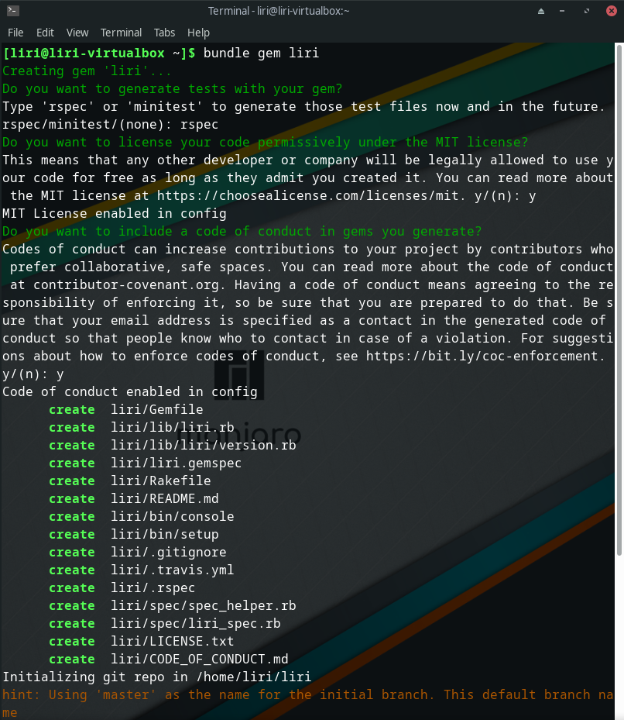Figura 18: Ejecución del comando bundle gem liri
Elaboración propia.
Configurar el archivo liri.gemspec
Es necesario configurar este archivo para poder compilar la gema. Además, esta información será mostrada en RubyGems.org cuando se publique la gema. Las configuraciones necesarias son las siguientes:
- spec.authors, el nombre de los autores de la gema.
- spec.email, el correo electrónico de los autores de la gema.
- spec.summary, una breve descripción de la gema.
- spec.description, una descripción más completa de la gema.
- spec.homepage, la página web de la gema, en nuestro caso, como no tenemos página web, solo especificamos el repositorio en donde alojamos la gema “https://github.com/rofaccess/tfg”.
- spec.metadata[“allowed_push_host”], se especifica “https://rubygems.org”, el cual es la url RubyGems.org en donde la gema será publicada para ser accesible a todo el mundo.
- spec.metadata[“source_code_uri”], el repositorio donde tenemos alojado el código fuente de la gema, en nuestro caso el código está en “https://github.com/rofaccess/tfg/liri”.
- spec.metadata[“changelog_uri”], es el log de cambios de la gema, aquí se resgistra información relevante sobre los cambios que se van agregando a la gema a medida que se lanzan nuevas versiones, en nuestro caso todavía no lanzamos versiones por lo que solo referenciamos a “https://github.com/rofaccess/tfg/blob/master/liri/README.md”, ésto para evitar que l lanzará un error indicando que el archivo gemspec es inválido.

Agregar dependencias
En el archivo liri.gemspec se especifican las dependencias que serán necesarias al momento de ejecutar la gema. Estas dependencias también pueden agregarse en el archivo Gemfile, lo que nos permite ir desarrollando y probando la gema, pero, al momento de usar la gema fuera del contexto del desarrollo se necesita que estas dependencias estén configuradas en liri.gemspec, por lo que es mejor especificarlos en este archivo.
Las dependencias usadas por la gema Liri son las siguientes:
- rubyzip, es una librería Ruby para lectura y escritura de archivos zip (“Rubyzip,” 2022)⁠. Lo empleamos para comprimir el código fuente de la aplicación Ruby on Rails cuyas pruebas se deben ejecutar.
- commander, es una solución muy completa para escribir programas Ruby ejecutables en línea de comandos (“Commander,” 2022)⁠. Esto nos permite que la gema Liri sea ejecutable.
- highline, es una librería diseñada para facilitar las tediosas tareas de entrada y salida en línea de comandos. Proporciona un sistema robusto para solicitar datos de un usuario (“Highline,” 2022)⁠. Con esta gema solicitamos la contraseña del usuario al momento de ejecutar la gema Liri.
- net-scp, es una implementación del protocolo SCP en el lenguaje Ruby (“Net-Scp,” 2022)⁠, la cual usamos para compartir el código fuente comprimido a las Aplicaciones Agente del sistema Liri.
Configurar el archivo Gemfile
En este archivo configuramos las dependencias que utilizamos durante el desarrollo. Las dependencias definidas en este archivo son:
- rake, es un programa similar al comando make presente en Linux, pero, implementado para Ruby (“Rake,” 2022)⁠. Esta gema nos permite automatizar ciertas tareas, como ser: compilar, instalar y publicar la gema. Las tareas se definen en el archivo Rakefile.
- rspec, es una herramienta para realizar desarrollo guiado por comportamiento en Ruby (“RSpec,” 2022)⁠, que nos permite implementar y ejecutar pruebas unitarias de la gema Liri.
- rubocop, es un analizador y formateador de código estático en Ruby, basado en la guía de estilo comunitaria de Ruby (“Rubocop,” 2022)⁠, que nos permite seguir ciertos estándares al momento de escribir el código de la gema Liri.
- yard, es una herramienta de generación de documentación para el lenguaje de programación Ruby (“Yard,” 2022)⁠, la cual nos permite generar la documentación de la gema Liri con base en los comentarios que agregamos al código.
Instalar dependencias
Una vez que hemos configurado el gemspec y agregado las dependencias en el gemspec y el Gemfile, se procede a instalar las dependencias especificadas accediendo a la carpeta liri y ejecutando el siguiente comando:
liri@liri-virtualbox:~liri$ bundle install
Compilar e instalar la gema
Para comprobar que la gema es funcional, primero debemos compilarla e instalarla a través de los siguientes comandos:
liri@liri-virtualbox:~liri$ gem build liri.gemspec
liri@liri-virtualbox:~liri$ gem install liri-0.1.0.gem
liri@liri-virtualbox:~liri$ gem list liri
El último comando nos mostrará la gema ya instalada, aunque todavía no se podrá ejecutar. Más adelante, se explicará como hacer que Liri sea ejecutable.
Como el trabajo de compilar e instalar la gema suele ser repetitiva, definimos ciertas tareas rake para facilitar el proceso, no se entrará en mucho detalle al respecto, pero si se quiere saber más, en (Grice, 2018)⁠ se pueden encontrar ejemplos de como definir estas tareas, o bien, accediendo al archivo Rakefile de nuestro repositorio de la gema Liri en Github.
Hacer que la gema Liri sea ejecutable
En pasos anteriores, se había agregado la gema commander, esta gema nos ayuda a hacer que la gema Liri sea ejecutable en línea de comandos, para lograr esto, se debe crear una carpeta llamada exe, y dentro de esta carpeta crear un archivo llamado liri. En base a lo indicado en (“Commander,” 2022)⁠, el archivo debe tener el siguiente contenido:
#!/usr/bin/env ruby
require 'rubygems'
require 'commander/import'
require 'liri'

program :name, 'liri'
program :version, Liri::VERSION
program :description, 'Ejecuta pruebas unitarias usando un sistema distribuido'

command :manager do |c|
c.action do |args, options|
puts 'Ejecutando Manager'
end
end
Una vez creado el archivo, se debe repetir el proceso de compilar e instalar la gema, para luego ejecutar el siguiente comando:
liri@liri-virtualbox:~liri$ liri manager
Al ejecutar el comando anterior se imprime el texto: Ejecutando Manager.
Tener en cuenta que el contenido indicado es solo un ejemplo de como se configuró el ejecutable.
Actualmente, el ejecutable de la gema Liri soporta las siguientes formas de ejecución:
- liri manager: Ejecuta la Aplicación Coordinadora.
- liri m: Es un alias de liri manager.
- liri agent: Ejecuta la Aplicación Agente.
- liri a: Es un alias de liri agente.
- liri tests: Retorna la cantidad total de tests de una aplicación.
- liri help: Detalla como utilizar el ejecutable de la gema Liri. En la Figura 19 se muestra un ejemplo de la ejecución del comando.
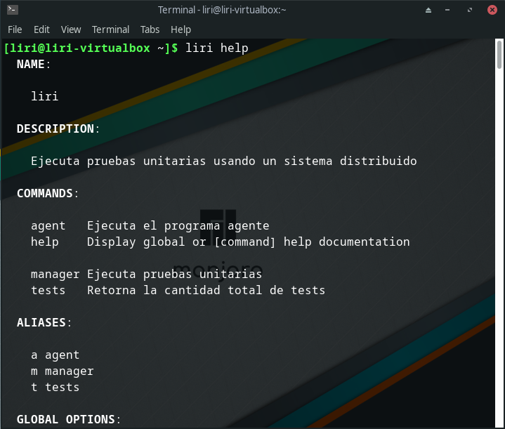
Figura 19: Ejecución del comando liri help.
    - Funcionamiento De La Aplicación Coordinadora
Cuando se inicia la Aplicación Coordinadora se realizan las siguientes acciones:
- Se valida que la Aplicación esté ejecutandose dentro de un proyecto Ruby on Rails. Para validar esto, lo único que se hace es verificar si existe el archivo Gemfile el cual debería estar presente en cualquier proyecto Ruby on Rails.
- Se crea una carpeta llamada liri que contiene una estructura de carpetas y archivos que son necesarias para que la Aplicación Coordinadora pueda ejecutarse.
- Se instancia el objeto que manejará el log de la aplicación.
- Se solicita la contraseña del usuario usando la gema highline.
- Se comprime el proyecto Ruby o Rails.
- Se obtienen todos los tests a ejecutar.
- Se inicia el hilo con el cliente UDP que estará monitoreando la red en busca de Aplica ciones Agente.
- Se inicia el servidor TCP que se encargará de coordinar la ejecución de pruebas.
- Cuando se hayan ejecutado todas las pruebas, la Aplicación Coordinadora terminará el proceso mostrando los resultados en pantalla.
La carpeta creada durante la ejecución de la Aplicación Coordinadora tiene la siguiente estructura:
liri/
├── logs/
│ └── liri-manager.log
├── manager/
│ └── discourse.zip
├── liri-config.yml
└── liri-credentials.yml

La explicación de la estructura es la siguiente:
- En la carpeta logs, se guardan los logs de ejecución de la Aplicación Coordinadora. Estos logs se registran usando la librería logger de Ruby.
- En la carpeta manager se guarda el código fuente comprimido del proyecto Ruby on Rails cuyas pruebas se quiere ejecutar, en el ejemplo dado, el nombre de la aplicación es discourse. La compresión del código se realiza usando la gema rubyzip.
- En el archivo liri-config.yml se definen algunas configuraciones, las más importantes son: una configuración para definir cuantas pruebas unitarias se van a enviar a las Aplicaciones Agente, una configuración para mostrar o no el log de ejecución de la Aplicación Coordinadora y los puertos UDP y TCP a utilizar.
- En el archivo liri-credentials.yml se guarda la contraseña que se pide al inicio de la ejecución de la Aplicación Coordinadora, de este modo, la contraseña solo se pide la primera vez.
    - Funcionamiento De La Aplicación Agente
La aplicación Agente funciona de la siguiente manera:
Cuando se inicia la Aplicación Agente se realizan las siguientes acciones:
- Se crea una carpeta llamada liri que contiene una estructura de carpetas y archivos que es necesaria para que la Aplicación Agente pueda realizar su trabajo.
- Se instancia el objeto que manejará el log de la aplicación.
- Se inicia el servidor UDP que se mantiene en espera a que la Aplicación Manager se conecte.
- Una vez que se recibe la petición de la Aplicación Manager, se usan los datos recibidos para obtener el código fuente comprimido del proyecto Ruby on Rails.
- Se descomprime el código fuente.
- Se inicia el cliente TCP que se conectará al servidor TCP de la Aplicación Coordinadora para realizar el proceso de ejecución de pruebas.
- Cuando no existan más pruebas que ejecutar, la Aplicación Coordinadora informará de la finalización del proceso a la Aplicación Agente, que procederá a borrar el código fuente comprimido y descomprimido.
La carpeta creada durante la ejecución de la Aplicación Agente tiene la siguiente estructura:
liri/
├── logs/
│ └── liri-agent.log
├── agent/
│ └── discourse.zip
├── liri-config.yml

La explicación de la estructura es la siguiente:
- En la carpeta logs, se guardan los logs de ejecución de la Aplicación Agente. Estos logs se registran usando la librería logger de Ruby.
- En la carpeta agent se guarda el código fuente comprimido obtenido desde la computadora en donde se está ejecutandose la Aplicación Coordinadora. Este archivo se obtiene usando la gema net-scp. Luego de obtener el archivo comprimido, se descomprime en esta misma ubicación.
- En el archivo liri-config.yml se definen algunas configuraciones, las más importantes son: una configuración para definir cuantas pruebas unitarias se van a enviar a las Aplicaciones Agente, una configuración para mostrar o no el log de ejecución de la Aplicación Coordinadora y los puertos UDP y TCP a utilizar.
    - Instalador De La Aplicación Agente
Las Aplicaciones Agente deben ejecutarse como servicio al momento de inciar la computadora donde están alojadas. Para ello se debe utilizar el instalador que instala la Aplicación Agente y lo convierte en un servicio que se ejecuta en segundo plano.
El instalador de la Aplicación Agente consiste en una carpeta comprimida en formato zip con la siguiente estructura:
liriagent/
├── bin/
│ └── common_functions.sh
│ └── install.sh
│ └── messages.sh
│ └── set_variables.sh
│ └── shutdown.sh
│ └── startup.sh
│ └── update.sh
├── lib/
│ └── liri-0.1.4.gem
└── work/

La carpeta bin contiene archivos con scripts en formato bash. El cometido de cada archivo es el siguiente:
- common_functions.sh: contiene funciones que se reutilizan en otros archivos, como ser funciones para iniciar y detener el servicio de la Aplicación Agente, funciones para instalar RVM y Ruby, etc.
- install.sh: este es el script principal, el cual instala la Aplicación Agente y lo inicia como un servicio del sistema operativo Linux.
- messages.sh: contiene funciones para imprimir mensajes de error, advertencia, informativas, etc. Es utilizada dentro de los otros archivos bash.
- set_variables.sh: Define variables que son usadas en los otros archivos bash, como ser, las rutas de las carpetas del instalador, la ubicación de RVM, la versión de la gema Liri, etc.
- shutdown.sh: Es el script que se ejecuta al momento de detener el servicio.
- startup.sh: Es el script que se ejecuta al momento de iniciar la Aplicación Agente como servicio del sistema operativo. Este script se encarga de configurar RVM, la versión de Ruby utilizada por la gema Liri y el gemset en donde se van a instalar los requerimientos de la gema Liri, luego inicia la Aplicación Agente usando el comando liri a.
- update.sh: Este script se utiliza para actualizar la versión de la gem Liri. Normalmente se usaría cuando el gema Liri ya está instalada. Entonces este script detiene el servicio, instala la nueva versión de la gema y procede a iniciar de nuevo el servicio.
La carpeta lib contiene el compilado de la gema Liri, el script de instalación se encarga de instalar este compilado.
La carpeta work es utilizada por la Aplicación Agente para guardar la carpeta liri creada en la primera ejecución de la Aplicación. Esta carpeta guarda información relativa al proceso de ejecución tal y como se explicó en la sección 3.3.3Funcionamiento de la Aplicación Agente.
El ejecutar el script de instalación de la Aplicación Agente, se realizan las siguientes acciones:
- Se chequea los requerimientos y se muestran instrucciones indicando que programas son necesarios para finalizar con éxito la instalación. En el Anexo C - Instalación del Agente Liri dentro de la distribución Manjaro, se detallan los requerimientos y el porque de su necesidad para la distribución Manjaro.
- Se instala RVM, el cual es necesario para instalar Ruby.
- Se instala Ruby, el cual es necesario para insalar y ejecutar la gema Liri.
- Se configura el gemset para aislar las librerías utilizadas por la gema Liri.
- Se instala la gem Liri.
- Se crea, activa e inicia la Aplicación Agente como un servicio.
  - Uso del Sistema
Como se indicó en la Figura 14, el sistema Liri está compuesto por una Aplicación Coordinadora y una Aplicación Agente. Ambas aplicaciones se empaquetan en una misma gema denominada Liri. El ejecutable de la gema soporta el paso de parámetros para especificar cuál de las aplicaciones ejecutar.
En las siguientes secciones se explicará como instalar y usar el sistema.
    - Uso De La Aplicación Coordinadora
Instalación de la aplicación
Para ejecutar la Aplicación Coordinadora, el programador debe instalar la gema Liri ejecutando el siguiente comando:
liri@liri-virtualbox:~$ gem install liri
El comando anterior instala la gema desde el repositorio de RubyGems.org.
Ejecución de la aplicación
A modo de ejemplo, usaremos la aplicación open source discourse para explicar el proceso. El programador debe ubicarse en la carpeta raíz de la aplicación discourse y ejecutar el siguiente comando:
liri@liri-virtualbox:~discourse$ liri m
El programa pide el ingreso de la contraseña de usuario del sistema operativo. Esta contraseña será utilizada por la Aplicación Agente para obtener el código fuente de la aplicación discourse.
En la Figura 20 se muestra un ejemplo de ejecución de la Aplicación Coordinadora.
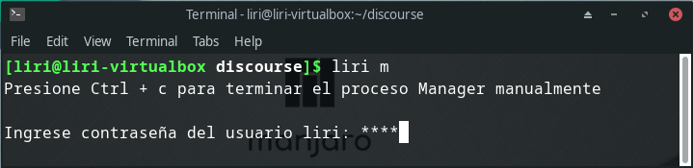Figura 20: Ejecución de la Aplicación Coordinadora.
En la primera ejecución del programa, se crea la carpeta denominada liri, en donde se guarda la estructura de carpetas y archivos relativos a la ejecución de la Aplicación Coordinadora tal y como se indicó en la sección 3.3.2Funcionamiento de la Aplicación Coordinadora.
Luego de haber solicitado la contraseña y creado el archivo de configuración, la Aplicación Coordinadora procederá a comprimir el código fuente para luego comenzar a monitorear la red en busca de Aplicaciones Agente. Cuando una o más Aplicaciones Agente respondan a la Aplicación Coordinadora, se iniciará la ejecución del conjunto de pruebas unitarias, tal y como se indicó en detalle en la sección 3.2.3 Comunicación Aplicación Coordinadora – Aplicación Agente .
    - Uso De La Aplicación Agente
Instalación de la aplicación
Para ejecutar la Aplicación Agente, el desarrollador puede instalar la gema Liri ejecutando el siguiente comando:
liri@liri-virtualbox:~$ gem install liri
El comando anterior instala la gema desde el repositorio de RubyGems.org.
Pero, instalar la aplicación de este modo no es lo más conveniente porque se necesitaría iniciar manualmente la Aplicación Agente cada vez que se inicia la computadora en donde está alojada.
La mejor forma de instalar la Aplicación Agente es usando el instalador que tenemos alojado en nuestro repositorio de Github de la gema Liri. Este instalador instala la Aplicación Agente como un servicio del sistema operativo.
En el Anexo C - Instalación del Agente Liri dentro de la distribución Manjaro, se explica como instalar la Aplicación Agente, usando el instalador alojado en el repositorio Github. Si bien, el ejemplo dado es para instalar en la distribución Manjaro, cabe aclarar que el instalador también se ejecutó y se comprobó su funcionamiento exitoso en las siguientes distribuciones Linux: Debian, Ubuntu y Fedora.
Ejecución de la aplicación
Una vez instalada la gema Liri, el desarrollador puede abrir la consola de línea de comando y ejecutar el siguiente comando:
liri@liri-virtualbox:~$ liri a
En la Figura 21 se muestra un ejemplo de ejecución de la Aplicación Agente.

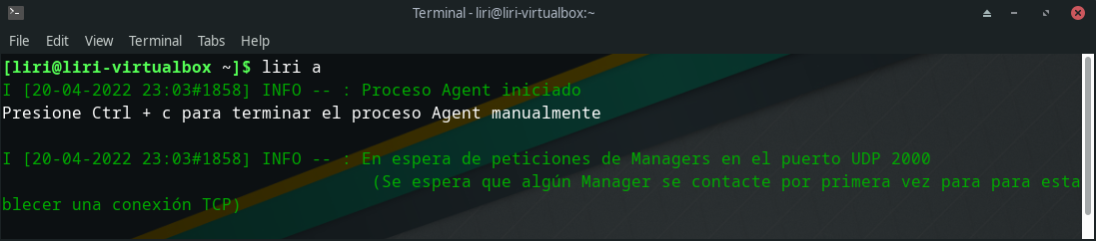Figura 21: Ejecución de la Aplicación Agente.
En caso de haber usado el instalador alojado en Github, basta con encender la computadora/as en donde está instalada, y la Aplicación Agente se iniciará automáticamente como un servicio del sistema operativo.
En la primera ejecución del programa, se crea la carpeta llamada liri, donde se guarda la estructura de carpetas y archivos relativos a la ejecución de la Aplicación Agente tal y como se indicó en la sección 3.3.4Instalador de la Aplicación Agente. Si la Aplicación Agente fue ejecutada usando el comando liri a, la carpeta se creará en la misma ruta en donde se ejecutó el comando, pero si fue iniciado como un servicio, entonces la carpeta se creará dentro de la carpeta work del instalador de la Aplicación Agente.
- Conclusión
Con el uso del sistema y su arquitectura distribuida con computadoras interconectadas entre sí mediante red local utilizando por lo menos dos computadoras, fue posible reducir el tiempo de ejecución y obtención de resultados de las pruebas unitarias.
Referencia Bibliográfica

¿Qué es el kernel de Linux? (2019). Retrieved April 24, 2022, from https://www.redhat.com/es/topics/linux/what-is-the-linux-kernel
Acerca de Ruby. (n.d.). Retrieved April 21, 2022, from https://www.ruby-lang.org/es/about/#fn1
Anwer, M. (2020). Top 5 Open Source Version Control Systems In 2021. Retrieved April 28, 2022, from Containerize website: https://blog.containerize.com/2020/12/11/top-5-open-source-version-control-systems-in-2021/
Athanasiou, D., Nugroho, A., Visser, J., & Zaidman, A. (2014). Test Code Quality and Its Relation to Issue Handling Performance. IEEE Transactions on Software Engineering, 40(11), 1100–1125. https://doi.org/10.1109/TSE.2014.2342227
Atlassian. (2022). Qué es Git. Retrieved May 2, 2022, from https://www.atlassian.com/es/git/tutorials/what-is-git
Atlassian Corporation. (2021). Qué es el control de versiones. Retrieved April 26, 2022, from Atlassian Corporation website: https://www.atlassian.com/es/git/tutorials/what-is-version-control
Bertolino, A. (2001). CHAPTER 5 SOFTWARE TESTING. In A. Abran & J. W. Moore (Eds.), Guide to the Software Engineering Body of Knoledge SWEBOK (pp. 69–86). Los Alamitos, California: IEEE Computer Society.
Bertolino, A. (2007). Software Testing Research: Achievements, Challenges, Dreams. In IEEE (Ed.), Future of Software Engineering (FOSE ’07) (pp. 85–103). Minneapolis, MN, USA: IEEE. https://doi.org/10.1109/FOSE.2007.25.
Berzal, F. (2004). El ciclo de vida de un sistema de información (p. 42). p. 42. Departamento de Ciencias de la Computación e Inteligencia Artificial, Universidad de Granada. Retrieved from https://elvex.ugr.es/idbis/db/docs/lifecycle.pdf
Black, R., Coleman, G., Walsh, M., Cornanguer, B., Forgács, I., Kakkonen, K., & Sabak, J. (2017). Agile Testings Foundations: An ISTQB Foundation Level Agile Tester guide (T. C. I. for I. ‎ BCS, Ed.). Swindon, Inglaterra.
Blondeau, V., Etien, A., Anquetil, N., Cresson, S., Croisy, P., Stéphane, D., & Ducasse, S. (2017). What are the Testing Habits of Developers? A Case Study in a Large IT Company. 2017 IEEE International Conference on Software Maintenance and Evolution (ICSME), 58–68. Shanghai, China: IEEE. https://doi.org/10.1109/ICSME.2017.68
Blum, R., & Bresnahan, C. (2015). Linux Command Line and Shell Scripting Bible. (3ª ed.). John Wiley & Sons.
Bundler: How to create a Ruby gem with Bundler. (2022). Retrieved April 4, 2022, from https://bundler.io/v2.0/guides/creating_gem.html
Bustos, G. (2021). ¿Qué Es GitHub Y Cómo Utilizarlo? Retrieved April 30, 2022, from Tutoriales Hostinger website: https://www.hostinger.es/tutoriales/que-es-github
Cataldi, Z., Lage, F., Pessacq, R., & García Martínez, R. (1999). Ingenieria de software educativo. In D. de P. de la F. de I. UBA (Ed.), V Congreso Internacional de Ingeniería Informática (pp. 185–199). Retrieved from http://laboratorios.fi.uba.ar/lsi/c-icie99-ingenieriasoftwareeducativo.pdf
Chauhan, V. K. (2014). Smoke Testing. IJSRP, 4(2), 1–5. Retrieved from http://www.ijsrp.org/research-paper-0214/ijsrp-p2663.pdf
Chowdhury, A. E., Bhowmik, A., Hasan, H., & Rahim, M. S. (2017). Analysis of the Veracities of Industry Used Software Development Life Cycle Methodologies. AJSE, 16(2), 75–82. https://doi.org/10.53799/ajse.v16i2.71
Cicnavi. (2011). THE DIFFERENCE BETWEEN UNICAST, MULTICAST AND BROADCAST MESSAGES. Retrieved March 28, 2022, from Utilize Windows: Information Technology Info website: http://www.utilizewindows.com/the-difference-between-unicast-multicast-and-broadcast-messages/
Cisco. (2022). Introducción a redes: Direcciones de red IPv4. Retrieved March 23, 2022, from Cisco Networking Academy website: http://itroque.edu.mx/cisco/cisco1/course/module8/#8.1.3.4
Commander. (2022). Retrieved April 7, 2022, from https://github.com/commander-rb/commander
Consul. (2022). Retrieved May 2, 2022, from https://github.com/rofaccess/consul
Cortés, A. C. (2008). Capítulo 7: Capa de transporte Introducción. Retrieved March 27, 2022, from Escuela de Ingeniería Electrónica website: http://www.ie.tec.ac.cr/acotoc/CISCO/R&S CCNA1/R&S_CCNA1_ITN_Chapter7_Capa de transporte.pdf
Davis Ryan. (2022). minitest-5.15.0 Documentación. Retrieved March 17, 2022, from https://docs.seattlerb.org/minitest/
Diepenbeck, M., & Drechsler, R. (2015). Behavior Driven Development for Tests and Verification. In Formal Modeling and Verification of Cyber-Physical Systems (pp. 275–277). Wiesbaden: Springer Fachmedien Wiesbaden. https://doi.org/10.1007/978-3-658-09994-7_11
Discourse. (2022). Retrieved May 2, 2022, from https://github.com/rofaccess/discourse
Dominguez, J. A. (2002). An Overview of Defense in Depth at each layer of the TCP/IP Model. Global Information Assurance Certification, p. 15. Retrieved from https://www.giac.org/paper/gsec/2233/overview-defense-in-depth-layer-tcp-ip-model/103817
Duarte, C., & Amílcar, F. (2011). Behavior-Driven Development. Retrieved from https://www.academia.edu/510270/Behavior-Driven_Development
Fitzgerald, B., & Stol, K. J. (2017). Continuous software engineering: A roadmap and agenda. Journal of Systems and Software, 123, 176–189. https://doi.org/10.1016/j.jss.2015.06.063
Flanagan, D., & Matsumoto, Y. (2008). The Ruby Programming Language (1ª ed.; M. Loukides, Ed.). O’Reilly Media.
Fúquene Ardila, H. J. (2011). Implementación cliente servidor mediante sockets. Revista Vínculos, 8(2), 48–59. https://doi.org/10.14483/2322939X.4197
Ganesan, D., Lindvall, M., McComas, D., Bartholomew, M., Slegel, S., Medina, B., … Montgomery, L. P. (2013). An analysis of unit tests of a flight software product line. Science of Computer Programming, 78(12), 2360–2380. https://doi.org/10.1016/j.scico.2012.02.006
Garrels, M. (2008). Bash Guide for Beginners. Linux, p. 216. Retrieved from https://tldp.org/LDP/Bash-Beginners-Guide/html/intro_10.html
Gómez, D., Jústiz, D., & Delgado, M. (2013). Unit Tests of Software in a University Environment. Computacion y Sistemas, 17(1), 69–77. Retrieved from http://www.scielo.org.mx/scielo.php?script=sci_arttext&pid=S1405-55462013000100008&lng=es&tlng=en
Grice, S. (2018, April 2). Making a Command-line Ruby Gem — Write, Build, and Push. Retrieved April 5, 2022, from Medium website: https://stephenagrice.medium.com/making-a-command-line-ruby-gem-write-build-and-push-aec24c6c49eb
Guides - RubyGems Guides. (2022). Retrieved April 4, 2022, from https://guides.rubygems.org/
Hendricksons, E. (2008). Acceptance Test Driven Development (ATDD): an Overview. Retrieved March 12, 2022, from https://testobsessed.com/2008/12/acceptance-test-driven-development-atdd-an-overview/
Highline. (2022). Retrieved April 7, 2022, from https://github.com/JEG2/highline
Hourquebie, L. (2018). Testing en Ruby: Minitest vs RSpec. Retrieved March 17, 2022, from Unagi website: https://medium.com/unagi/testing-en-ruby-minitest-vs-rspec-683a3d5fab98
How to Start Logging With Ruby on Rails. (2022). Retrieved April 28, 2022, from Better Stack website: https://betterstack.com/community/guides/logging/how-to-start-logging-with-ruby-on-rails/#step-6-configuring-logger
IETF. (1981). Transmission Control Protocol DARPA Internet Program Protocol Specification. Retrieved from https://www.rfc-editor.org/rfc/pdfrfc/rfc793.txt.pdf
ISTQB. (2018). Certified Tester Foundation Level (CTFL) (p. 1450). p. 1450. ISTQB. Retrieved from https://istqb-main-web-prod.s3.amazonaws.com/media/documents/ISTQB-CTFL_Syllabus_2018_v3.1.1.pdf
Juganaru Mathieu, M. (2014). Introducción a la programación (1ª ed.). Grupo Editorial Patria. Retrieved from http://librunam.dgbiblio.unam.mx:8991/F/BRA9Q9FFM63CI7Q3NLXUADFT8QFXVX8UHN4CQ5QJ2IUUNJIKNS-43152?func=full-set-set&set_number=030026&set_entry=000007&format=999
Kaur, S., Singh, K., & Singh, Y. (2016). A Comparative Analysis of Unicast, Multicast, Broadcast and Anycast Addressing Schemes Routing in MANETs. International Journal of Computer Applications, 133(9), 16–22. https://doi.org/10.5120/ijca2016908001
Leppänen, M., Mäkinen, S., Pagels, M., Eloranta, V. P., Itkonen, J., Mäntylä, M. V., & Männistö, T. (2015). The highways and country roads to continuous deployment. IEEE Software, 32(2), 64–72. https://doi.org/10.1109/MS.2015.50
Linux Professional Institute. (n.d.). Shells y Shell Scripting. Retrieved April 26, 2022, from https://learning.lpi.org/en/learning-materials/102-500/105/105.2/105.2_01/?gclid=CjwKCAjwsJ6TBhAIEiwAfl4TWDGIT611CG0B3oI0OvfLKtyhjWoIWrcrPDKIXO7lIioBb8MCiZP4VhoCuIUQAvD_BwE
Logger. (n.d.). Retrieved April 28, 2022, from Ruby-doc website: https://ruby-doc.org/stdlib-2.7.0/libdoc/logger/rdoc/Logger.html
Maeda, S. (n.d.). The Ruby Language FAQ. Retrieved April 21, 2022, from http://docs.ruby-doc.com/docs/TheRubyLanguageFAQ/
Marrero, D. (2000). Protocolos de Transporte en Redes de Comunicaciones (Universida). Las Palmas de Gran Canaria, España. Retrieved from http://hdl.handle.net/10553/1337
Myers, G. J., Badgett, T., Thomas, T. M., & Sandler, C. (2004). The Art of Software Testing (2ª ed.). New Jersey: John Wiley & Sons.
Net-scp. (2022). Retrieved April 7, 2022, from https://github.com/net-ssh/net-scp
North, D. (n.d.). Presentamos BDD - Dan North & Associates Ltd. Retrieved April 17, 2022, from Dan North website: https://dannorth.net/introducing-bdd/
Oladimeji, P. (2007). Levels of Testing (Swansea Univerity). Swansea Univerity. Retrieved from https://www.cs.swan.ac.uk/~csmarkus/CS339/dissertations/OladimejiP.pdf
Olan, M. (2003). Unit testing: test early, test often. Journal of Computer Science in College, 19(2), 319–328. https://doi.org/10.5555/948785.948830
Oracle. (2010). Introducción al conjunto de protocolos TCP/IP (Guía de administración del sistema: servicios IP). Retrieved March 12, 2022, from Oracle website: https://docs.oracle.com/cd/E19957-01/820-2981/6nei0r0r9/index.html
Osherove, R. (2014). The Art of Unit Testing (2ª ed.). Shelter Island, NY 11964: Manning Publications Co.
Pauta Ayabaca, L., & Moscoso Bernal, S. (2017). Verificación y Validación de Software. Killkana Técnica, 1(3), 25–32. https://doi.org/10.26871/killkana_tecnica.v1i3.112
Petersen, R. (2008). Linux: The Complete Reference. McGraw-Hill.
Pineda, D., & Méndez, D. (2018). Socket , Sistema Elemental para la Comunicación Interprocesos. Retrieved March 28, 2022, from https://www.researchgate.net/publication/333731438_Socket_Sistema_Elemental_para_la_Comunicacion_Interprocesos
Pressman, R. S. (2002). Ingeniería del Software Un enfoque práctico (5ª ed.; McGraw-Hill/Interamericana de España, Ed.). Madrid, España.
Pressman, R. S. (2010). Ingeniería del software Un enfoque práctico (7ª ed.; McGraw-Hill Interamericana, Ed.). México, D. F.
Publishing your gem - RubyGems Guides. (2022). Retrieved April 8, 2022, from https://guides.rubygems.org/publishing/
Rake. (2022). Retrieved April 7, 2022, from https://github.com/ruby/rake
RSpec. (2022). Retrieved March 12, 2022, from https://relishapp.com/rspec/
Rubocop. (2022). Retrieved April 7, 2022, from https://github.com/rubocop/rubocop
Ruby Version Management - The Ruby Toolbox. (2022). Retrieved April 4, 2022, from https://www.ruby-toolbox.com/categories/ruby_version_management
RubyGems.org | your community gem host. (2022). Retrieved April 4, 2022, from https://rubygems.org/
RubyGems Basics - RubyGems Guides. (2022). Retrieved April 4, 2022, from https://guides.rubygems.org/rubygems-basics/
Rubyzip. (2022). Retrieved April 7, 2022, from https://github.com/rubyzip/rubyzip
Ruparelia, N. B. (2010). Software Development Lifecycle Models. SIGSOFT Softw. Eng. Notes, 35(3), 8–13. https://doi.org/10.1145/1764810.1764814
RVM: Ruby Version Manager - Documentation. (2022). Retrieved April 4, 2022, from https://rvm.io/
RVM: Ruby Version Manager - Gemset Basics. (2022). Retrieved April 7, 2022, from https://rvm.io/gemsets/basics
RVM: Ruby Version Manager - Installing RVM. (2022). Retrieved April 5, 2022, from https://rvm.io/rvm/install
Schwaber, K., & Sutherland, J. (2013). La Guía de Scrum La Guía Definitiva de Scrum: Las Reglas del Juego. Scrum.Org, 21. Retrieved from http://www.scrumguides.org/docs/scrumguide/v1/scrum-guide-es.pdf
Schwaber, K., & Sutherland, J. (2020). La Guía de Scrum (p. 15). p. 15. Retrieved from https://scrumguides.org/docs/scrumguide/v2020/2020-Scrum-Guide-Spanish-Latin-South-American.pdf
Shahin, M., Ali Babar, M., & Zhu, L. (2017). Continuous Integration, Delivery and Deployment: A Systematic Review on Approaches, Tools, Challenges and Practices. IEEE Access, 5, 3909–3943. https://doi.org/10.1109/ACCESS.2017.2685629
Tavarez, J. A. (2014). El software y su importancia. Retrieved April 12, 2022, from El día cada día mejor website: https://eldia.com.do/el-software-y-su-importancia/
The LWN.net Linux Distribution List. (2021). Retrieved April 23, 2022, from https://lwn.net/Distributions/
Trigo Aranda, V. (2004). Historia y evolución de los lenguajes de programación. Manual Formativo de ACTA, 34, 85–95. Retrieved from https://www.acta.es/medios/articulos/informatica_y_computacion/034083.pdf
tutorialspoint.com. (2011). Software Testing Tutorial.
Verdejo Alvarez, G. (2003). SEGURIDAD EN REDES IP (Universitat Autònoma de Barcelona). Universitat Autònoma de Barcelona. Retrieved from https://www.cs.upc.edu/~gabriel/
Wang, A. (2016). Quality Assurance at Cloudera: Distributed Unit Testing - Cloudera Engineering Blog. Retrieved July 14, 2018, from Cloudera Engineering Blog website: http://blog.cloudera.com/blog/2016/05/quality-assurance-at-cloudera-distributed-unit-testing/
What is a gem? - RubyGems Guides. (2022). Retrieved April 4, 2022, from https://guides.rubygems.org/what-is-a-gem/
Yard. (2022). Retrieved April 7, 2022, from https://github.com/lsegal/yard

Anexo
Anexo A - Instalación de RVM, Ruby y Bundler
A continuación se muestran los comandos a ser ejecutados en una línea de comandos, para instalar RVM y Ruby en la distribución Linux denominada Manjaro. Las instrucciones están basadas según lo indicado en (“RVM: Ruby Version Manager - Documentation,” 2022)⁠ y (“RVM: Ruby Version Manager - Installing RVM,” 2022)⁠.
Pasos
1. Instalar claves gpg2
liri@liri-virtualbox:~$ gpg2 --recv-keys 409B6B1796C275462A1703113804BB82D39DC0E3 7D2BAF1CF37B13E2069D6956105BD0E739499BDB
2. Instalar RVM
liri@liri-virtualbox:~$ sudo pacman -S curl
liri@liri-virtualbox:~$ \curl -sSL https://get.rvm.io | bash -s stable
liri@liri-virtualbox:~$ source $HOME/.rvm/scripts/rvm
3. Instalar Ruby
liri@liri-virtualbox:~$ rvm install 2.7.2
liri@liri-virtualbox:~$ rvm use 2.7.2
El comando rvm use sirve para establecer la versión de Ruby a utilizar.
4. Crear un Gemset
RVM ofrece configuraciones de Ruby independientes y compartimentadas, esto se logra a través de los gemset, esto permite tener conjuntos de gemas separadas en gemsets acorde a las necesidades de cada proyecto en la que se esté trabajando (“RVM: Ruby Version Manager - Gemset Basics,” 2022)⁠. Con los siguientes comandos procedemos a crear y utilizar un gemset para el proyecto liri:
liri@liri-virtualbox:~$ rvm gemset create liri
liri@liri-virtualbox:~$ rvm gemset use liri
5. Verificar Bundler
liri@liri-virtualbox:~$ bundle -v
Al instalar Ruby ya se instala por defecto una versión de bundler. Al momento de la ejecución del comando indicado, el resultado es el siguiente: Bundler version 2.1.4
Anexo B - Instalación de la distribución Manjaro en VirtualBox
Para efectuar las pruebas del sistema Liri se requiere configurar el entorno de trabajo en un sistema operativo Linux. Como existe una gran variedad de distribuciones Linux, se seleccionó la distribución Manjaro con la cual ya se tiene experiencia previa.
Se utilizó el programa VirtualBox en su versión 6.1, para virtualizar la distribución Manjaro y configurar cada entorno de prueba según las necesidades, de este modo se facilita la puesta en marcha del sistema Liri en varias computadoras dentro de una red, y se evita realizar un trabajo repetitivo de instalación y configuración en cada computadora.
Creación de una máquina virtual en VirtualBox
Esta sección no pretende ser un tutorial de VirtualBox así que se procederá a indicar los pasos básicos de configuración a través de capturas de pantalla sin dar muchas explicaciones.
Pasos:
1. Abrir el programa VirtualBox e ir al menú Machine → New. Se abrirá la siguiente ventana en donde indicaremos las configuraciones tal como se indíca en la 22. Luego hacer click en Next.
Tener en cuenta que el valor del campo Machine Folder será diferente al de la 22 porque dependerá de su instalación.
2. Configurar la memoria como se indica en la 23. Luego hacer click en Next.
Poca memoria puede causar problemas de performance, por eso se especifican 4GB de memoria para darle un margen aceptable de este recurso a la máquina virtual.
3. Configurar el disco virtual como se indica en la 24. Hacer click en Create.
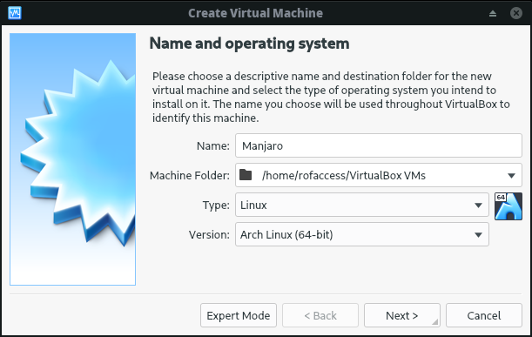Figura 22: Creación de Máquina Virtual
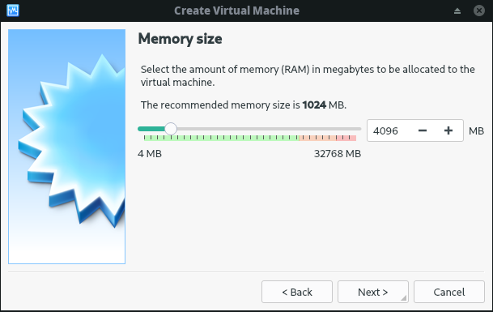Figura 23: Especificación de memoria en la máquina virtual
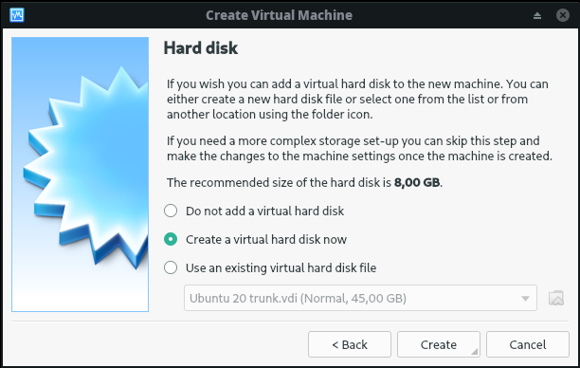Figura 24: Creación de disco virtual
4. Configurar el tipo de disco virtual como se indica en la 25. Hacer click en Next.
Se especifica un almacenamiento de tamaño fijo.
5. Configurar el tamaño del disco virtual como se indica en la 26. Hacer click en Create y se creará el disco virtual.
Un tamaño mínimo de 25 GB fue necesario para nuestras pruebas.
6. Hacer click derecho sobre la disco virtual y acceder al menú Settings. En System → Processor especificar 4 CPU como se indica en la 27.
Es necesario especificar de 2 a 4 CPU para que la máquina virtual se desenvuelva bien y no le falten recursos.
7. En System → Network especificar el adaptador de red como se indica en la 28.
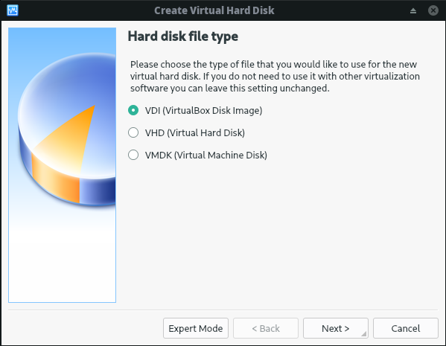Figura 25: Configurar tipo de disco virtual
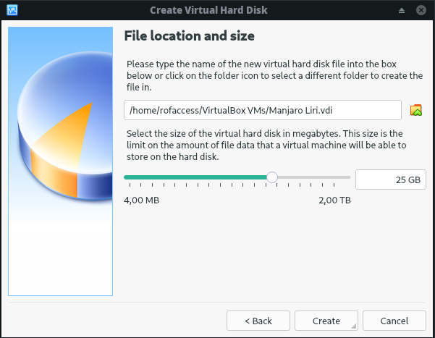Figura 26: Configurar tamaño de disco virtual

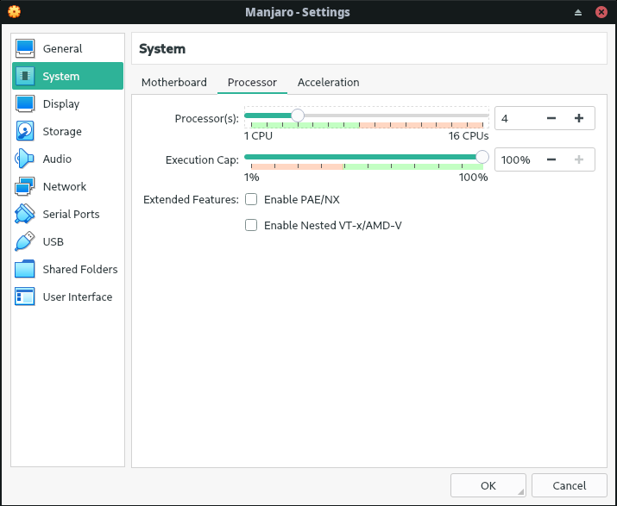Figura 27: Configurar número de CPUs de la máquina virtual.

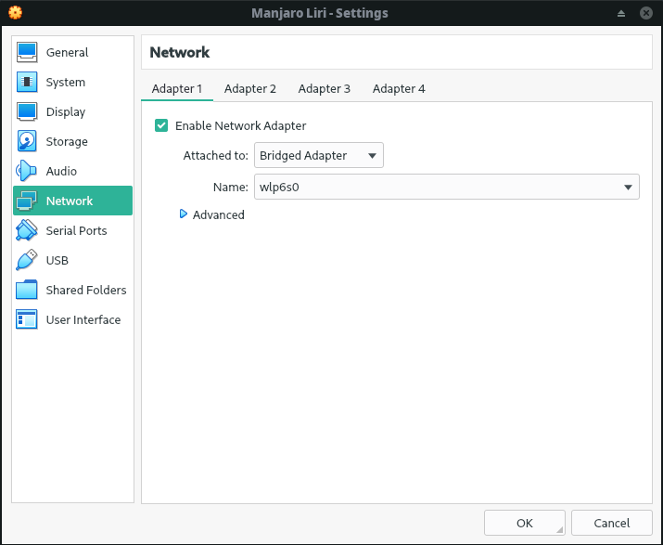Figura 28: Configurar adaptador de red de la máquina virtual.

Instalación de la distribución Manjaro
A continuación se explicará a grandes rasgos a través de imágenes la instalación de Manjaro en su versión 21.2.4.
Pasos:
1. Click derecho en la máquina virtual, hacer click en Start y seleccionar la imágen iso de la distribución a instalar tal como se indica en la 29. Luego hacer click en Start.
2. Seleccionar la opción Boot with open source drivers como se indica en la 30 y presionar la tecla Enter.
3. Iniciar el instalador de Manjaro tal como se indica en la 31.
4. Seleccionar idioma tal como se indica en la 32. Click en Next.
5. Seleccionar región tal como se indica en la 33. Click en Next.
6. Seleccionar idioma del teclado tal como se indica en la 34. Click en Next.
7. Configurar las particiones usando la opción Erase disk tal y como se indica en la 35.Click en Next.
8. Configurar usuarios tal y como se indica en la 36. Usamos como usuario y contraseña la palabra liri. Click en Next.
9. En la 37 hacer click en Install e Install now. Esperar a que el proceso termine, hacer click en el botón Done y apagar la máquina virtual.
10. Hacer click derecho en la máquina virtual, acceder a Settings → Storage y quitar la imágen iso según lo indicado en la 38. Esto es necesario para que cuando iniciemos la máquina virtual, se inicie el sistema recién instalado y no el instalador. Hacer click en OK.
11. En este punto ya podemos iniciar el sistema recién instalado haciendo click en Start.

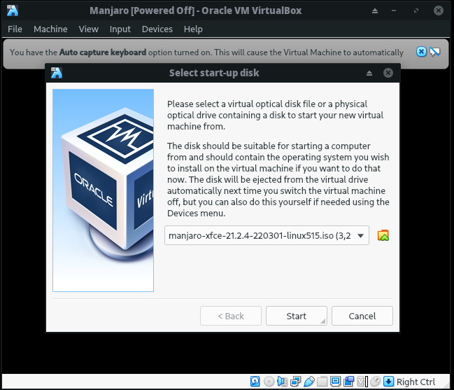Figura 29: Iniciar instalación de la máquina virtual.
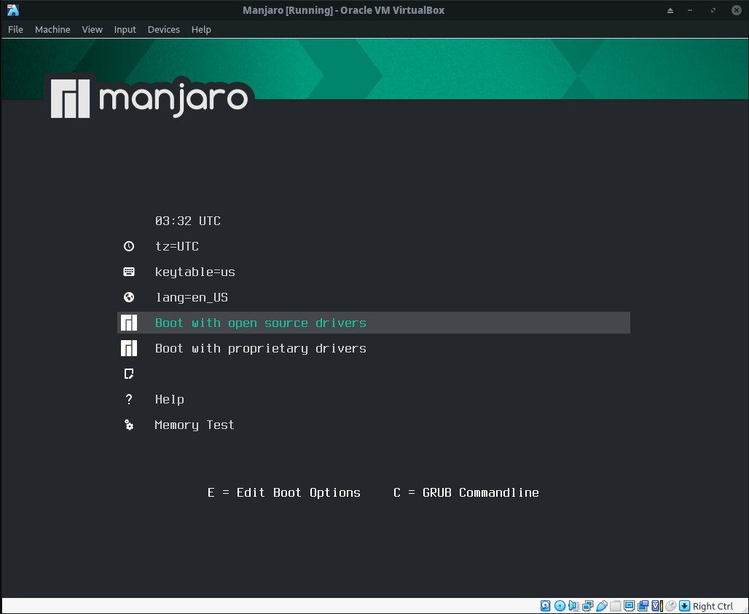Figura 30: Iniciar Manjaro.
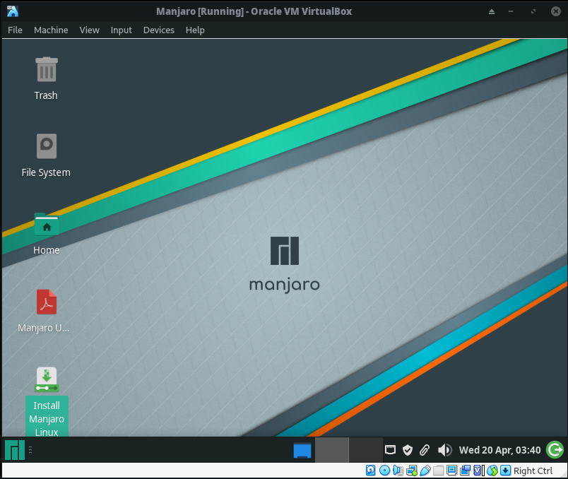Figura 31: Iniciar instalador de Manjaro.
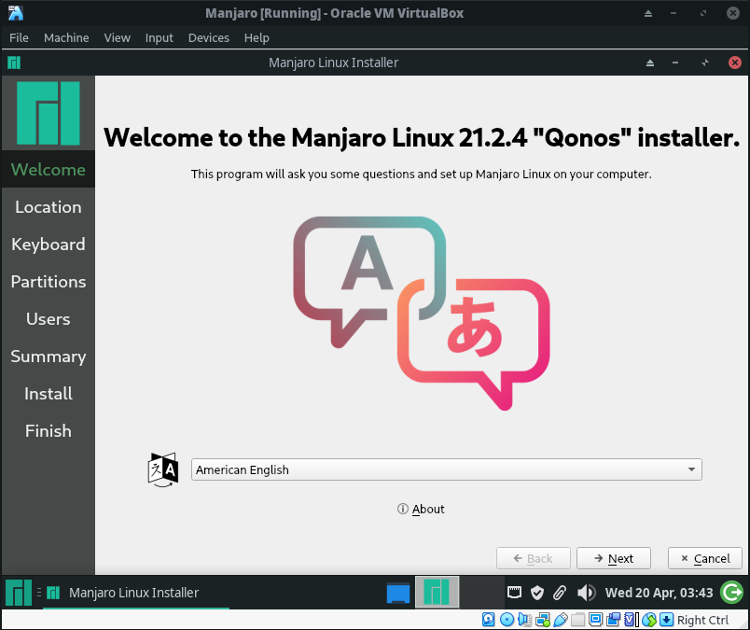Figura 32: Seleccionar idioma de la instalación de Manjaro.
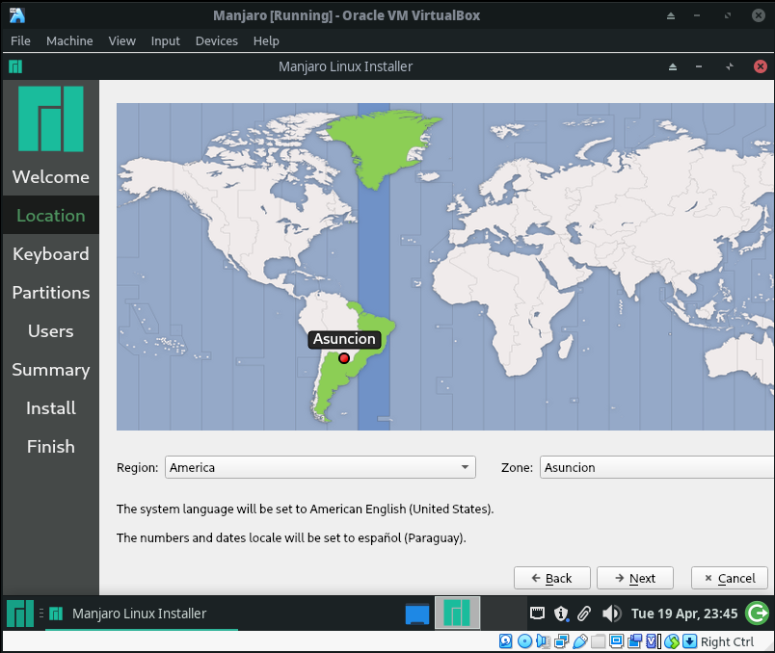Figura 33: Seleccionar región de la instalación de Manjaro.
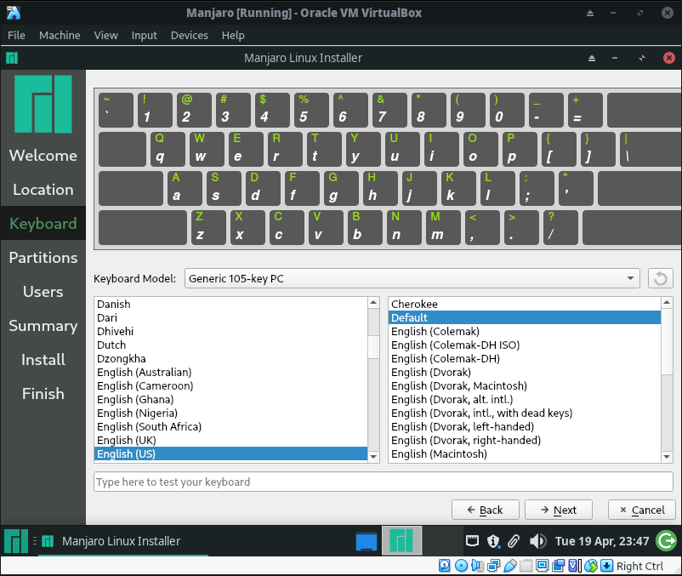Figura 34: Seleccionar idioma de teclado de la instalación de Manjaro.
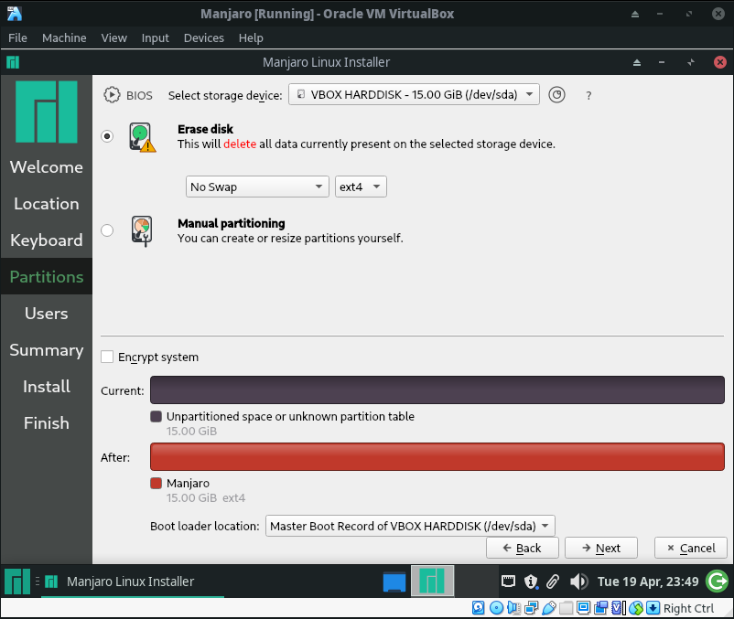Figura 35: Configurar particiones de la instalación de Manjaro.
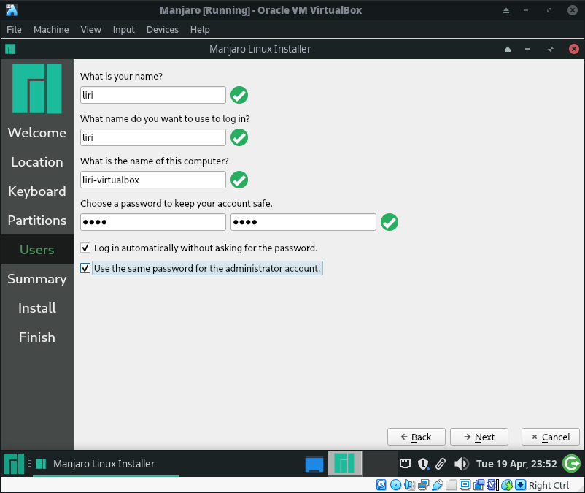Figura 36: Configurar usuarios de la instalación de Manjaro.
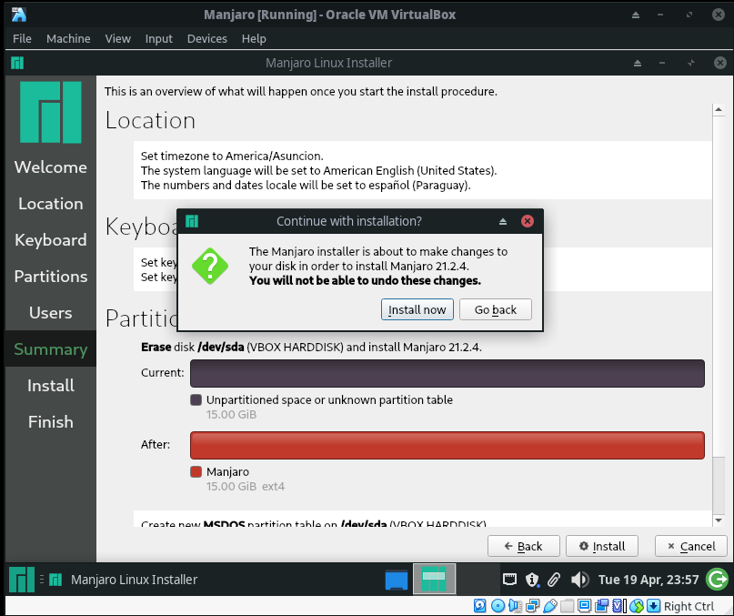Figura 37: Instalar Manjaro.
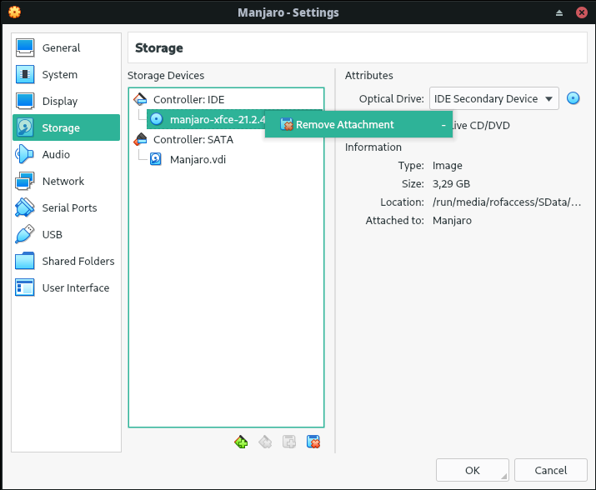Figura 38: Remover instalador de Manjaro.

Anexo C - Instalación del Agente Liri dentro de la distribución Manjaro
El entorno de trabajo para realizar las pruebas del sistema Liri, debe configurarse en los siguientes aspectos:
Instalación de requerimientos: Consiste en instalar los programas que son requeridos para que el script de instalación de la Aplicación Agente pueda finalizar exitosamente y el sistema Liri pueda funcionar sin inconvenientes. El instalador de la Aplicación Agente ya se encarga de instalar RVM y Ruby, por este motivo se requiere instalar los programas: curl, gcc y make, los cuales son requisitos para la instalación de RVM y Ruby.
Instalación del sistema: Consiste en ejecutar el script de instalación del Agente Liri.
Configuración del sistema operativo: Consiste en realizar las configuraciones específicas según lo requiera cada distribución para que el sistema Liri funcione sin inconvenientes.
Pasos:
1. Actualizar sistema operativo
liri@liri-virtualbox:~$ sudo pacman -Syu
No se pueden instalar nuevos programas sin antes actualizar el sistema operativo. Este proceso puede llevar un tiempo, en algunos casos puede que ocurran errores que impidan que el sistema sea actualizado correctamente, resolver este tipo de problemas queda fuera de este instructivo.
2. Instalar requerimientos
liri@liri-virtualbox:~$ sudo pacman -S curl gcc make
3. Descargar el instalador de la Aplicación Agente
liri@liri-virtualbox:~$ wget -O liriagent.zip https://github.com/rofaccess/liri/blob/v0.2.0/installers/liriagent.zip?raw=true
4. Descomprimir el instalador
liri@liri-virtualbox:~$ unzip liriagent.zip
5. Ejecutar el instalador
liri@liri-virtualbox:~$ cd liriagent/bin
liri@liri-virtualbox:~/liriagent/bin$ ./install.sh
Para más información lea atentamente las instrucciones mostradas al ejecutar el comando.
En algunos momentos se puede requerir el ingreso de la contraseña de usuario.
En la 39 se muestra un ejemplo de la ejecución del instalador. El instalador detecta el sistema operativo utilizado y muestra ciertas instrucciones para facilitar el proceso de instalación. Se comprobó el funcionamiento satisfactorio del instalador en las distribuciones Linux: Manjaro, Debian, Ubuntu y Fedora, por lo que el instalador tiene instrucciones específicas para cada una de esas distribuciones, estas instrucciones se mostrarán al momento de ejecutar el instalador. Si el instalador es ejecutado en alguna otra distribución que no sean las listadas anteriormente, se mostrarán instrucciones genéricas.
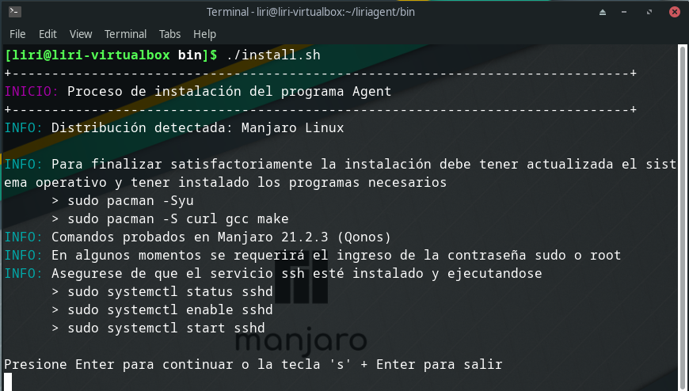
Figura 39: Instalación de la Aplicación Agente.
6. Comprobar que la Aplicación Agente esté ejecutándose
liri@liri-virtualbox:~/liriagent/bin$ sudo systemctl status liriagent.service
El resultado del comando anterior debe ser similar a lo mostrado en la 40.
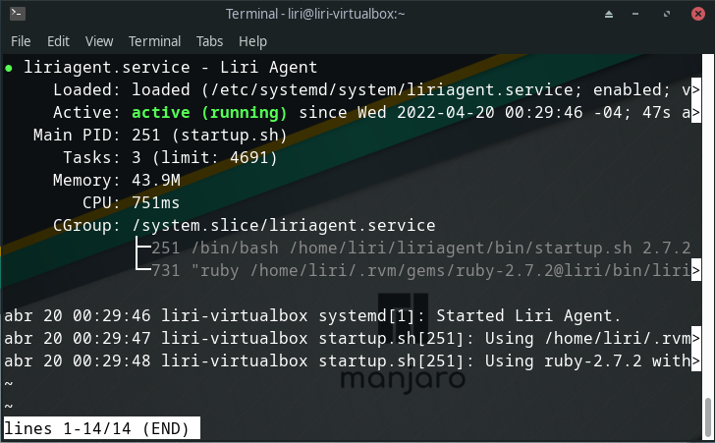
Figura 40: Estado de la Aplicación Agente.
6. Configurar el sistema operativo
liri@liri-virtualbox:~/liriagent/bin$ sudo systemctl enable sshd.service
liri@liri-virtualbox:~/liriagent/bin$ sudo systemctl start sshd.service
Ese necesario activar e iniciar el servicio ssh porque es usado por la Aplicación Agente para obtener el código fuente de la aplicación cuyas pruebas se requiere ejecutar.
Anexo D - Configuración de entornos para probar el sistema Liri
El sistema Liri ejecuta pruebas sobre aplicaciones Ruby o Ruby on Rails que utilicen la gema Rspec como librería de pruebas. Estas aplicaciones necesitan sus propias configuraciones, que podrían interferir con la configuración de otras aplicaciones, por este motivo se configura una distribución Manjaro por cada aplicación. Para los pasos de instalación del Manjaro vea el Anexo B - Instalación de la distribución Manjaro en VirtualBox.
Existe una gran variedad de aplicaciones open source sobre las cuales se puede ejecutar Liri. Se descargaron e intentaron ejecutar las pruebas de varias aplicaciones, algunas se pudieron configurar y ejecutar sus pruebas, en cambio, otras no se pudieron configurar correctamente, al final seleccionamos las aplicaciones Catarse y Consul para nuestras pruebas del Sistema Liri.
En general las aplicaciones deben configurarse en los siguientes aspectos:
Instalación y configuración de base de datos: Consiste en instalar el programa de base de datos requerida y crear los usuarios correspondientes.
Instalación de Ruby: Consiste en instalar la versión de Ruby requerida por la aplicación.
Descarga y configuración de la aplicación: Consiste en clonar el repositorio del proyecto alojado en Github. Configurar el archivo database.yml de la aplicación descargada. Crear los archivos .ruby-version en donde se especifica la versión de ruby utilizada y el archivo .ruby-gemset en donde se especifica el gemset utilizado.
Estas configuraciones suelen variar entre aplicaciones, por este motivo decidimos crear un fork de las aplicaciones que probamos. En estos forks ya tenemos configurado lo necesario. Tener forks también nos permite tener unas aplicaciones de prueba que sean compatibles con la gema Liri, en caso de que los desarrolladores de esas aplicaciones realicen cambios que causen alguna incompatibilidad con la gema Liri.
Instalación de gemas: Consiste en instalar las gemas requeridas por la aplicación.
Inicialización de la base de datos: Consiste en crear e inicializar la base de datos de pruebas.
A continuación se indica como instalar y configurar la base de datos para ambas aplicaciones de prueba.
Pasos:
1. Instalación de Postgresql 13
liri@liri-virtualbox:~$ sudo pacman -S postgresql
2. Configuración de Postgresql
liri@liri-virtualbox:~$ sudo -iu postgres
postgres@liri-virtualbox:~$ initdb -D /var/lib/postgres/data
postgres@liri-virtualbox:~$ exit
liri@liri-virtualbox:~$ sudo systemctl start postgresql
liri@liri-virtualbox:~$ sudo systemctl enable postgresql
3. Configuración de la base de datos para las aplicaciones
liri@liri-virtualbox:~$ sudo su postgres
postgres@liri-virtualbox:~$ psql
postgres=#: create role liri with superuser login password 'liri';
postgres=#: create database discourse_test;
postgres=#: create database consul_test;
postgres=#: \q
Instalación y Configuración de Discourse
Discourse es una plataforma de discusión 100% Open Source desarrollada para la siguiente década de Internet. Se lo puede utilizar como una lista de correo, un foro de discución o unas sala de chat de larga duración (“Discourse,” 2022).
Pasos
1. Instalación y configuración de Redis
Discourse requiere Redis para ejecutar la migración de datos.
liri@liri-virtualbox:~$ sudo pacman -S redis
liri@liri-virtualbox:~$ sudo systemctl enable redis
liri@liri-virtualbox:~$ sudo systemctl start redis
2. Instalación de Ruby
Discourse requiere una versión específica de bundler, la cual instalamos dentro de un gemset luego de instalar la versión requerida de Ruby. Para más detalles sobre este paso, mirar el Anexo A - Instalación de RVM, Ruby y Bundler.
liri@liri-virtualbox:~$ rvm install 2.7.2
liri@liri-virtualbox:~$ /bin/bash --login
liri@liri-virtualbox:~$ rvm use 2.7.2
liri@liri-virtualbox:~$ rvm gemset create discourse
liri@liri-virtualbox:~$ rvm gemset use discourse
liri@liri-virtualbox:~$ gem install bundler --version 2.3.4
3. Descargar Discourse
Clonamos el fork de discourse que creamos para nuestras pruebas.
liri@liri-virtualbox:~$ git clone https://github.com/rofaccess/discourse.git
4. Instalar gemas
liri@liri-virtualbox:~$ cd discourse
liri@liri-virtualbox:~/discourse$ /bin/bash --login
liri@liri-virtualbox:~/discourse$ bundle install
5. Iniciar la base de datos
liri@liri-virtualbox:~/discourse$ rake db:migrate:reset RAILS_ENV=test
6. Probar la ejecución de pruebas en el entorno local
liri@liri-virtualbox:~/discourse$ rake spec RAILS_ENV=test
7. Probar la ejecución de pruebas usando la gema Liri
liri@liri-virtualbox:~/discourse$ gem install liri
liri@liri-virtualbox:~/discourse$ liri m
En otra terminal de la misma computadora o en otra computadora puede ejecutar una Aplicación Agente.
liri@liri-virtualbox:~/discourse$ liri a

Instalación y Configuración de Consul
Consul es una aplicación de participación ciudadana y gobierno abierto desarrollado originalmente para el sitio web de participación ciudadana del Ayuntamiento de Madrid (“Consul”, 2022).
Pasos
1. Instalación de Ruby
Consul requiere una versión específica de bundler, la cual instalamos dentro de un gemset luego de instalar la versión requerida de Ruby. Para más detalles sobre este paso, mirar el Anexo A - Instalación de RVM, Ruby y Bundler.
liri@liri-virtualbox:~$ rvm install 2.7.4
liri@liri-virtualbox:~$ /bin/bash --login
liri@liri-virtualbox:~$ rvm use 2.7.4
liri@liri-virtualbox:~$ rvm gemset create consul
liri@liri-virtualbox:~$ rvm gemset use consul
liri@liri-virtualbox:~$ gem install bundler --version 2.1.4
3. Descargar Consul
Clonamos el fork de consul que creamos para nuestras pruebas.
liri@liri-virtualbox:~$ git clone https://github.com/rofaccess/consul.git
4. Instalar requerimientos
Consul usa una gema llamada rugged el cual requiere tener instalado cmake y pkgconf para que pueda ser instalado. Además, se requiere tener instalado nodejs para poder configurar la base datos.
liri@liri-virtualbox:~$ sudo pacman -S cmake pkgconf nodejs
Parte de las pruebas unitarias de Consul son pruebas de integración, las cuales requieren del navegador Google Chrome.
Para instalar Google Chrome se debe acceder a la configuración de preferencias del gestor de Software de Manjaro como lo indica la 41 y habilitar la opción Enable AUR Support como lo indica la 42. Luego se cierra la ventan de preferencias y se busca e instala el navegador Google Chrome como se indica en la 43.
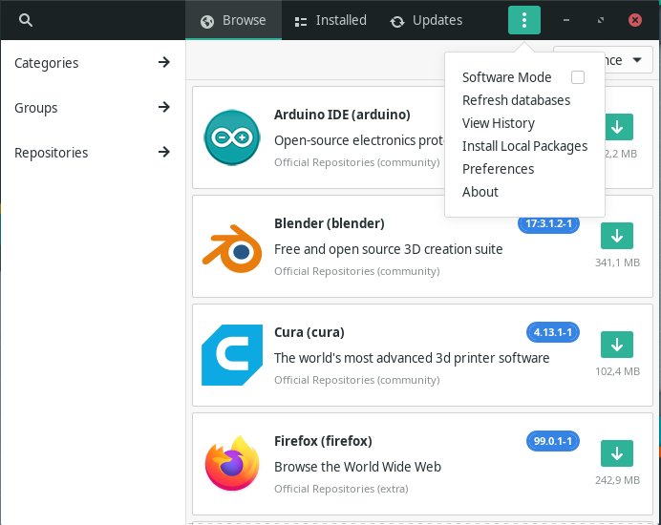Figura 41: Gestor de software de Manjaro.

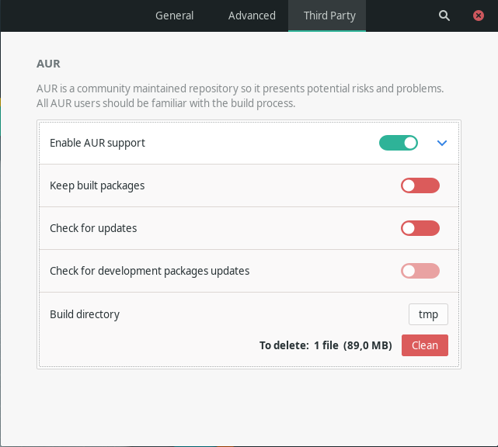Figura 42: Configurar software de terceros en Manjaro.
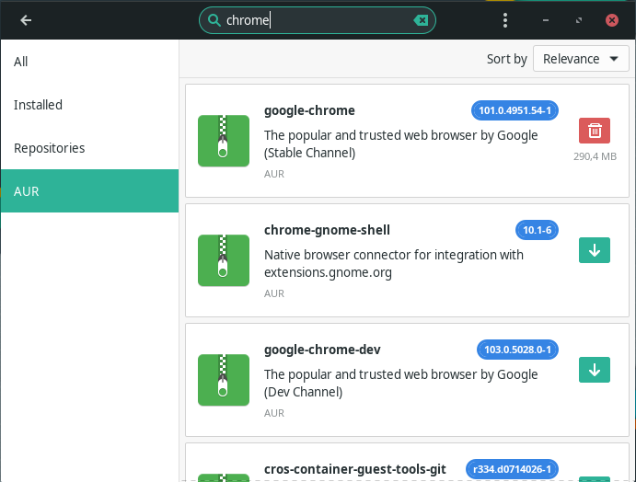Figura 43: Instalación de Google Chrome.
5. Instalar gemas
liri@liri-virtualbox:~$ cd consul
liri@liri-virtualbox:~/consul$ /bin/bash --login
liri@liri-virtualbox:~/consul$ bundle install
6. Iniciar la base de datos
liri@liri-virtualbox:~/consul$ RAILS_ENV=test rake db:setup
7. Probar la ejecución de pruebas en el entorno local
liri@liri-virtualbox:~/consul$ bin/rspec
8. Probar la ejecución de pruebas usando la gema Liri
liri@liri-virtualbox:~/consul$ gem install liri
liri@liri-virtualbox:~/consul$ liri m
En otra terminal de la misma computadora o en otra computadora puede ejecutar una Aplicación Agente.
liri@liri-virtualbox:~/consul$ liri a

